CAPITULO V. TEMA 1.

PREPARACIONES DE DIENTES PARA PROTESIS PARCIAL FIJA.

AUTORES. Dr. Placido Ardanza Zulueta

Dra. Gladys González González

SUMARIO:

Preparaciones de dientes para prótesis parcial fija. Generalidades. Tipos de preparaciones. Preparaciones extracoronales: Parcial y Total. Preparación extracoronal en dientes anteriores: tres cuartos Indicaciones. Contraindicaciones. Formas de resistencia y retención. Tiempos de la preparación. Preparación extracoronal en dientes posteriores: cuatro quintos y media corona. Indicaciones. Contorno. Formas de resistencia y retención. Tiempos de la preparación. Media corona. Generalidades. Tiempos de la preparación.

GENERALIDADES:

La prótesis parcial fija es parte de la Prótesis Estomatológica, la cual una vez instalada no puede ser retirada por el paciente. Solo puede ser retirada por el estomatólogo aplicando técnicas apropiadas y empleando instrumentos específicos, con el peligro del deterioro de la prótesis y la posibilidad de producir traumas al diente pilar donde está ubicada.

TIPOS DE PREPARACIONES:

Las preparaciones para prótesis parcial fija pueden ser:

- Extracoronales: Totales y parciales.
- Intracoronales.
- Intraradiculares.

Las restauraciones para cada tipo de preparación extracoronal se denominan:

- Coronas totales y coronas parciales.

Las coronas totales según el material de construcción son:

- Coronas totales metálicas.
- Coronas totales con frente estético.
- Coronas fundas de cerámica.
- Coronas fundas de resinas acrílicas.

Las coronas parciales se denominan de acuerdo al número de caras del diente a restaurar:

- En dientes anteriores: Corona tres cuartos (3/4).

- En dientes posteriores Coronas cuatro quintos (4/5 ) y media corona (1/2)

Las restauraciones para las preparaciones intra coronales se denominan de acuerdo a la cara del diente que restauran, meció -ocluso-distal, ocluso-distal-bucal, etc.

Las restauraciones para las preparaciones intraradiculares se denominan coronas con espiga, que pueden ser:

- Richmond.
- Núcleo vaciado.
- Davis.
- De resinas acrílicas y pernos manufacturados.

PREPARACIONES EXTRACORONALES:

Las preparaciones extracoronales se fundamentan en el desgaste del esmalte del diente siguiendo una técnica específica y adecuada. Este desgaste se puede realizar en el perímetro total del diente o en parte del mismo.

Las restauraciones para estas preparaciones se denominan coronas completas si restituyen todas las caras del diente preparado. Si restituyen parte de la corona del diente preparado constituyen las coronas parciales. Estas restauraciones quedan en su totalidad en la superficie externa del diente y su retención se efectúa por la resistencia friccional lograda entre la superficie externa de la preparación y la interna de la restauración, lo cual impide su desalojamiento.

PREPARACIONES EXTRACORANAL EN DIENTES ANTERIORES: TRES CUARTOS Y CUATRO QUINTOS:

INDICACIONES:

Es de recordar que la prótesis parcial fija está indicada en pacientes con edades comprendidas entre 20 y 55 años en sentido general, además en pacientes con buena higiene bucal y bajo índice carioso.

Las coronas parciales están indicadas como restauraciones individuales y como retenedores de puentes fijos, teniendo una variada aplicación.

Pueden indicarse en dientes anteriores y en los posteriores, constituyendo el tres cuartos y el cuatro quinto respectivamente. Su retención es efectiva con el sacrificio mínimo de la estructura del diente teniendo gran valor estético y desde el punto de vista mecánico - retentivo se acerca al valor de una corona completa.
Es recomendable su indicación en dientes sanos o con pequeñas lesiones cariosas en las caras proximales o lingual, permaneciendo intacta la cara vestibular o bucal ya sea un diente anterior o posterior respectivamente.

Como indica su nombre esta preparación incluye varias caras del diente pero no su totalidad. Su denominación está en relación con la extensión y número de caras que restaura: corona 3/4, corona 4/5, etc.

Para alcanzar el éxito en esta restauración es necesario disponer de suficiente cantidad de tejido dentario para preparar correctamente los surcos y planos que aseguren la resistencia friccional, por lo que los dientes, en específico los anteriores, deben tener un grosor suficiente en el tercio incisal. Es de señalar que las aleaciones de oro o semipreciosas son las indicadas para este tipo de restauración y que una vez terminadas permitan el tratamiento térmico requerido, para su cementación posterior definitiva.

CONTRAINDICACIONES:

Se considera una contraindicación este tipo de preparación y restauración en niños y jóvenes debido a que sus dientes no han alcanzado su completo desarrollo, lo cual también es de considerar en aquellos dientes muy estrechos en sentido mesiodistal y en sentido bucolingual, debido a que los mismos no permitirán la correcta preparación.

Es de considerar que si la preparación no es la adecuada, no cumpliendo así los requisitos la restauración, conlleva al fracaso del tratamiento.

FORMA DE RESISTENCIA Y RETENCION DE LA PREPARACIÓN EXTRACORONAL PARCIAL EN DIENTES ANTERIORES: TRES CUARTOS (3/4)
Las formas de resistencia y de retención de este tipo de restauración parcial en un diente anterior como resistencia al desalojamiento reside principalmente en los surcos proximales y superficies axiales correctamente situados y preparados según se muestra en la Fig. (V- 1).

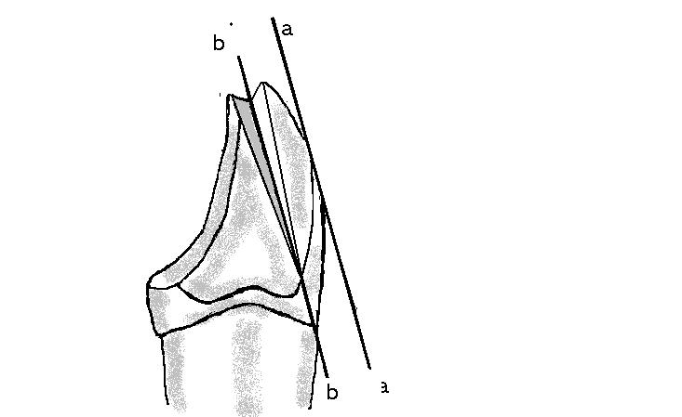

Fig. V-1

- Surco incisal:

Frecuentemente en los dientes anteriores se prepara un surco incisal, pero se ha demostrado que muchas veces se puede prescindir de éste, y se prepara en su lugar un plano inclinado o bisel incisal de 45 grados, con lo que se logra protección del borde incisal invitando que dicho borde quede debilitado y se fractura.

- Surcos proximales:

Es necesarios que estos surcos o fisuras proximales sean paralelas a la cara labial en los dos tercios incisales y además que sean paralelos entre sí, o con una convergencia cérvico- incisal de 2 grados entre ellos, asegurando la retención máxima, produciendo un agarre semejante a una llave de tuercas con resistencia al desalojamiento lingual, cuando las costillas del vaciado entren en los surcos tallados en el diente.

Al colocar estos surcos proximales paralelos a los 2/3 incisales de la cara labial se logra:

- extensión delos bordes labial a zona de fácil limpieza.
- este tipo de restauración cubre 3/4 partes de la corona del diente.
- los surcos proximales son más largos y por lo tanto cubren mayor superficie de resistencia friccional que si los mismos se preparan paralelos al eje longitudinal del diente.

- Paredes axiles.

Es indispensable lograr el paralelismo entre las paredes proximales o de lo contrario lograr una convergencia de 2 a 5 , los cual como se explicó logra la forma de retención,

En la pared axil lingual solo debe eliminarse el esmalte requerido o suficiente para lograr el paralelismo con las paredes proximales, recomendando no eliminar más estructura dentaria de la que sea absolutamente necesaria.

TIEMPOS DE LA PREPARACIÓN:

- Preparación de la superficie proximal.

Debe seguirse con sumo cuidado, pues podría un error en ello afectar la resistencia al desalojamiento y a la estética de la restauración.

El corte proximal se hace con un disco de diamante delgado. El disco debe colocarse en las caras proximales con una inclinación hacia lingual, procurando conservar el ancho mesio distal de la superficie labial. (Fig V- 2 a)
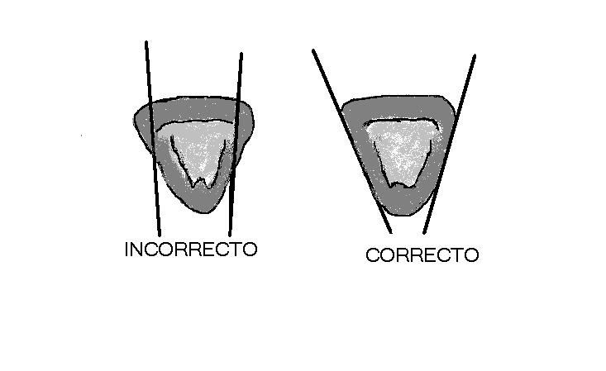
Fig. V-2 (a)

Estos cortes inclinados hacia lingual deben ser paralelos cervico- incisalmente al eje longitudinal de la preparación, procurando realizar el mismo en la dirección de lingual a labial, cuidando de no eliminar demasiada estructura del cíngulum (Fig. V-2 b). Los bordes labiales deben terminar en área de limpieza. Debe evitarse hacer retención en la parte gingival del diente.
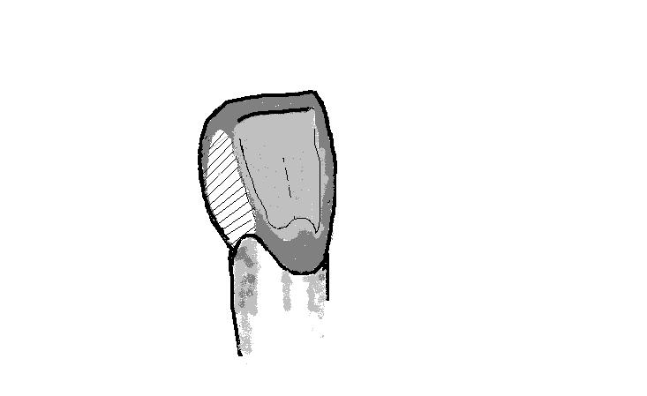
Fig. V-2 (b)

2. Corte incisal.

Este corte se realiza en forma de plano inclinado en dirección linguolabial de mesial a distal hasta unir los cortes proximales y lograr proteger el borde incisal del diente.

El borde labial de este bisel se coloca de tal forma que el metal vaciado de la restauración terminada no sea visible desde la cara labial. La angulación es de 45 grados respecto al eje longitudinal del diente. Se realiza con piedra de diamante (Fig. V-3).
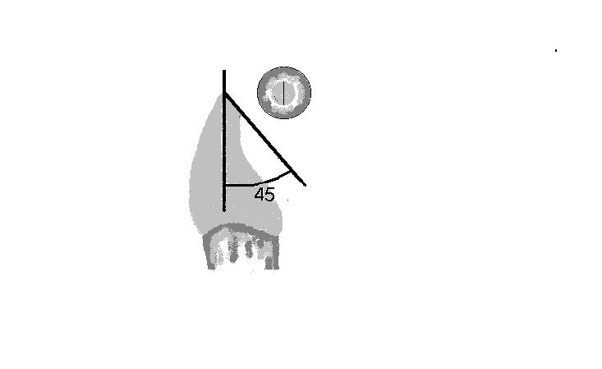
Fig. V-3
3. Corte lingual.

Consiste en la reducción de la superficie lingual del diente a restaurar.

Se debe realizar en dos fases:

Fase 1: Desgaste del esmalte de la pared lingual desde la parte superior del cíngulo hasta el borde lingual del bisel incisal, siguiendo el contorno de la pared lingual, cóncava en sentido mesio distal y gíngivo incisal en los incisivos, no así en los caninos donde la superficie lingual cortará con dos planos que se unen en una cresta central lingual.

Este desgaste se realiza con el fin de dejar suficiente espacio para el vaciado metálico entre la superficie lingual y los bordes incisales de los dientes antagonistas, en todas las posiciones oclusales, no siendo necesario eliminar todo el esmalte de la cara lingual.

En los dientes anteriores inferiores la reducción del esmalte lingual es aún menor que en los superiores, solamente se eliminan las retenciones.

Este desgaste se debe realizar con piedras de diamante o fisuras tronco cónicas utilizando alta velocidad

Fase 2: La segunda fase de preparación de la cara lingual consiste en la reducción del esmalte lingual desde lo alto del cíngulo hasta la cresta o borde libre de la gíngiva no adherida. Se extiende de una cara proximal a la otra y con una preparación paralela al eje longitudinal de la preparación. Cuando está correctamente preparada es paralela a los surcos proximales y a su vez son paralelas al eje longitudinal de la preparación. Se emplean para la preparación de esta fase piedras de diamantes o fresas de fisura tronco - cónicas (Fig. V-4.).
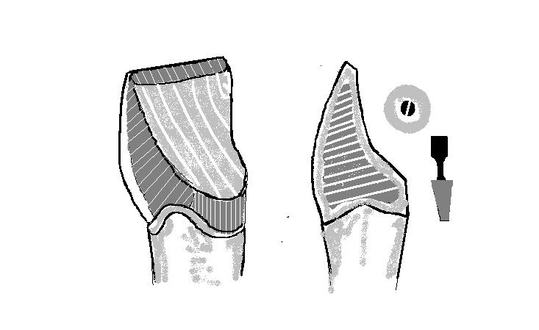
Fig. V-4
- Surcos axiles proximales.

La presentación de los surcos axiles proximales aseguran la resistencia al desalojamiento de la restauración, por lo que exige en su preparación la situación correcta con el eje de la misma. Comienza en la zona gingival en dirección inciso - lingual, siendo paralelo a los 2/3 incisales de la superficie labial cuidando que la preparación de estos sea en dentina y contiguo a la cara labial del esmalte, quedando en la zona de los puntos de contacto que es la parte más ancha en sentido mesiodistal.

Al realizar los surcos debe cuidarse que sean paralelos entre sí, reduciendo la convergencia cervico- incisal. Comienza en el fondo del surco incisal, dirigido de tal manera que termina debajo de la cresta del tejido gingival. Se deben marcar con fresa 700 y profundizar aproximadamente 1mm, con el diámetro de la fresa .

Después de realizados los surcos proximales con la fresa se pueden alisar con instrumentos de mano. (Fig. V-5)
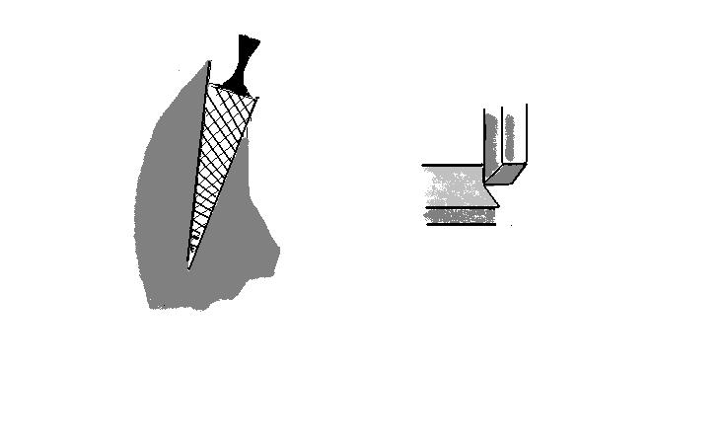
Fig. V-5

5. Eliminación del esmalte gíngivo proximal.

Se trata de la eliminación del esmalte en la pequeña área triangular que queda lingualmente a la terminación gingival del surco axial y cervicalmente al margen gingival de los cortes proximales.

- Preparación del borde gingival.

Consiste en establecer el borde gingival de la preparación terminada, el cual debe ubicarse ligeramente por debajo del borde libre de la gíngiva no adherida, más o menos 0,005mm.

Para realizar este paso se requiere hacer la retracción gingival y lograr la separación del borde libre gingival para realizar la terminación sin dañarla. Se utiliza para su realización piedras de diamantes o fresas en forma de chaflan en todo el borde gingival que ocupa la restauración.

Terminada la acción de la retracción la gíngiva vuelve a ocupar su posición, cuidando de no hacer retenciones y seguir el paralelismo de la preparación. (Fig. V-6).
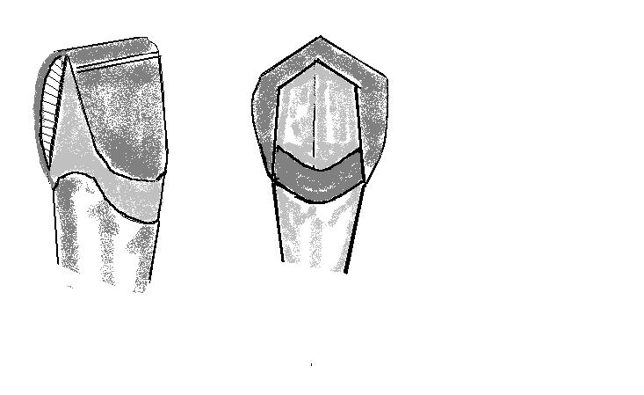
Fig. V-6
PREPARACION EXTRACORONAL PARCIAL EN DIENTES POSTERIORES.

Este tipo de preparación en dientes posteriores no difiere de las preparaciones similares en dientes anteriores ya que los principios de resistencia y retención son semejantes solo difieren en algunos aspectos.

Los surcos proximales son paralelos o discretamente convergentes de 2 a 5 grados al eje longitudinal de la corona (Fig. V-7).

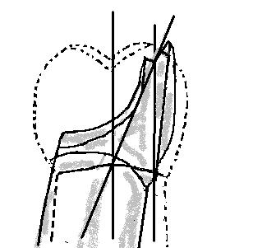
Fig. V-7

Estas preparaciones abarcan las dos superficies proximales, la cara lingual y la oclusal, logrando que las 4/5 partes de la corona del diente queden dentro del vaciado.
La preparación de los surcos proximales se debe extender de tal forma hacia la cara bucal para que todos los bordes queden en la zona de autolimpieza. Generalmente la restauración se hace visible después de su colocación correcta. Los surcos se extienden desde la cara oclusal cervicalmente, y por lo general terminan por debajo del borde libre de la gíngiva no adherida a una profundidad aproximada de 0,005mm.

Si no existiera el surco gingival no existiera la gíngiva no adherida por lo que la preparación debe terminar al borde de la gíngiva en forma de V o puede transformarse en forma de caja sobre todo en dientes pilares que presentan caries proximales o en dientes soportes de puente fijo semirígido que recibirán la clavija del mismo.

INDICACIONES:

Están indicadas en dientes vitales, y que estos presenten la suficiente estructura dentaria, con suficiente ancho mesio-distal y buco- lingual y suficiente alto ocluso- gingival.

CONTORNO:

Ya que todas las superficies de las coronas están incluidas en la preparación con excepción de la cara labial o bucal, el contorno de la restauración llegará francamente hasta la superficie bucal. El borde gingival se extiende normalmente en profundidad o altura 0,005 mm por debajo del borde libre de la gíngiva no adherida.

La colocación del borde oclusal varia. Si no existiera caries oclusal se extiende hasta el surco central de mesial a distal, siguiendo la anatomía oclusal sin incluir las cúspides bucales. Si existe caries se incluyen las mismas, para cubrirlas con el vaciado metálico y darles protección.

FORMAS DE RESISTENCIAS Y RETENCIÓN:

La mayor resistencia al desalojamiento se logra con el paralelismo entre sí o la pequeña convergencia de 2 a 5 grados de los surcos proximales opuestos, además por el paralelismo o la pequeña convergencia de 2 a 5 grados de las paredes axiles y por los planos oclusales siguiendo la anatomía oclusal requerida. Los premolares inferiores debido a su contorno a veces se requiere extender el contorno oclusal hacia bucal.

El borde gingival proximal se requiere su terminación por debajo del borde libre de la gíngiva unos 0,005 mm, el resto puede o no extenderse hasta el borde gingival o cubierto por esta.

TIEMPOS DE LA PREPARACION:

- Corte de las caras proximales .

Se debe realizar con un disco de diamante con corte de una sola cara.
Este corte se extiende de la superficie lingual a la bucal ligeramente convergente hacia lingual. Se logra una superficie plana en sentido ocluso-gingival paralela al eje longitudinal de la corona o ligeramente convergente de 2 a 5 grados gíngivo- oclusal (Fig. V-8).
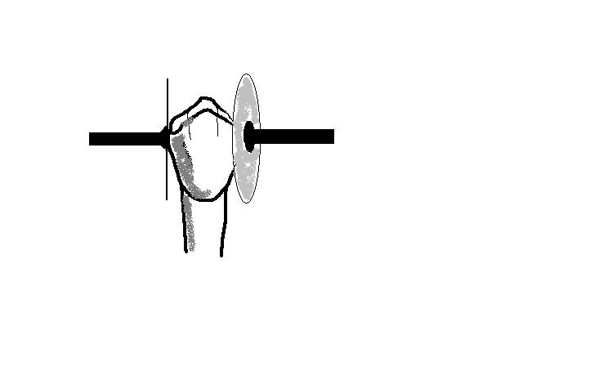
Fig. V-8

Terminando el borde gingival de la misma por debajo del borde libre de la gíngiva no adherida 0,005 mm, no haciendo un escalón definido. Se debe asegurar que el contorno bucal por mesial y distal llegue a zona de autolimpieza. Si la preparación es en un molar se procura cortara lo menos posible por proximal pues la mayor anchura de la preparación se asegura mesio- distalmente.

- Superficie oclusal.

Consiste en la preparación del escalón oclusal o de la totalidad de la superficie oclusal uniformemente y a una profundidad aproximada de 1 a 2 mm, conservando el contorno de los planos inclinados y surcos oclusales asegurando la protección pulpar.

Para la preparación de la cara oclusal, siguiendo la anatomía de la misma se emplean piedras montadas de diamantes con refrigeración alta o baja velocidad.

Si no incluyen las cúspides bucales se prepara un escalón oclusal. El contorno bucal de este escalón se extiende mesio-ocluso-distal como una cavidad típica, siendo el punto más bajo de esta preparación la arista buco- pulpar. Levantándose el plano oclusal desde esta arista hasta su mayor altura en el vértice de la cúspide lingual, dejando suficiente espacio (no menos de 0,005 mm para el vaciado metálico). Considerando que este plano inclinado constituye uno de los factores de resistencia al desalojamiento lingual de la restauración, el corte se extiende en línea curva de mesial a distal bordeando la cúspide bucal y se continúa el desgaste de la cara oclusal (Fig. V-9).
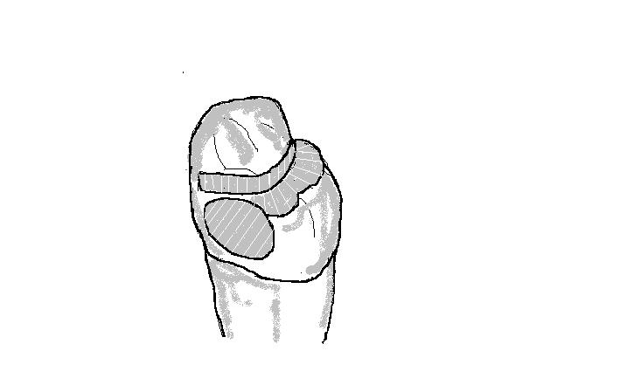
Fig. V-9
- Surcos proximales

Los surcos proximales deben ser paralelos entre sí y al eje longitudinal de la corona del diente de uno mesial y otro distal , situados en la unión del tercio medio con el tercio bucal del diente. Debe prepararse con esmero el mayor paralelismo. Estos surcos tienen una pared gingival definida en el área buco-gingival.(Fig. V-10)
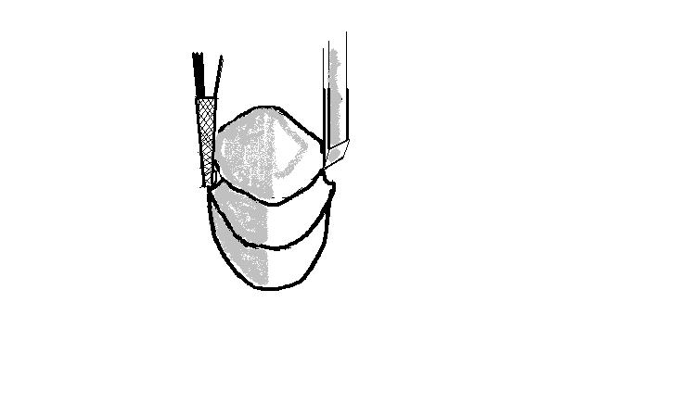
Fig. V-10

Para la preparación de los surcos se utiliza fresas de fisuras tronco-cónica y piedras de diamantes finas tronco-cónicas. Se coloca la misma paralela al eje longitudinal de la corona entre los tercios bucal y medio y se lleva lingualmente de forma tal que termina en una superficie plana gingival por debajo del borde de la gíngiva no adherida.

En la zona oclusal el surco penetra en el diente a un profundidad de 1 mm. Se puede emplear alta o baja velocidad.

Después de la preparación del surco, la superficie bucal del mismo se alisa desde su ángulo interno bucalmente de modo de asegurar que los bordes bucales se encuentren en zona de autolimpieza, pudiéndose alisar con instrumentos de mano.

La superficie lingual del surco se redondea en sentido próximo-lingual eliminando el ángulo formado, tomando la preparación forma de herradura, pudiendo tener el surco la forma de caja sobre todo en los casos que presentan caries en el diente pilar. Además es de considerar que la mayor extensión de las paredes, y el mayor volumen de metal aumentan las cualidades de retención considerablemente.

- Corte lingual

Se logra reducir la convexidad lingual procurando conservar tanto esmalte como sea posible. Se desgasta lo suficiente para lograr el paralelismo o la discreta convergencia de 2 a 5 grados de la preparación en sentido gingivo-oclusal. Se realiza con piedra de diamante o fresa de fisura tronco-cónicas extendiéndose de mesial a distal con baja o alta velocidad. (Fig. V-11 ).
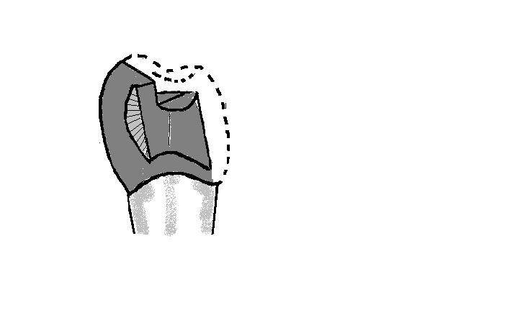
Fig. V-11

- Bisel del borde gíngival

Ya realizados los pasos anteriores se lleva a cabo el bisel del borde gingival de la preparación.

Se lleva a cabo la retracción gingival para lograr visibilidad de la zona del esmalte cubierta por el borde libre de la gíngiva no adherida. Se extiende la preparación 0,005 mm por debajo del borde gingival y se realiza el bisel del escalón gingival a toda la extensión de la preparación y el borde gingival de la restauración termina en ese lugar exactamente.

PREPARACION EXTRCORONAL PARCIAL. MEDIA CORONA.

Es una modificación de las anteriores explicadas o sea 3/4 y del 4/5.
Su indicación principal es en dientes vitales y sanos, solamente se indican en dientes posteriores preferentemente molares superiores e inferiores, los cuales tengan buenas relaciones oclusales con sus antagonistas. Son indicados preferiblemente como retenedores de puentes. Como restauración individual se indica en molares que han sufrido inclinación mesial en tal grado que los contactos oclusales con los antagonistas se ha perdido, excepto los contactos de las cúspides distales y cresta marginal. Abarca las mitades mesial y proximal de las superficies bucal y lingual, quedando incluidas la cúspides mesio-bucal y mesio – lingual.

Se hace como variante de la preparación extracoronal, una cavidad intracoronal típica en la superficie oclusal que incluye las depresiones y fisuras de la misma.

TIEMPO DE LA PREPARACION:

- Reducción de la superficie proximal mesial.

Se realiza con disco de diamante con corte de una sola cara, con baja velocidad, con una ligera inclinación cérvico-oclusal (Fig. V- 12 y V – 13) y buco – lingual, llevándose el borde bucal y lingual hasta zona de autolimpieza. Gingivalmente termina en el borde libre de la gíngiva para posteriormente extenderlo por debajo de ésta 0,005 mm.
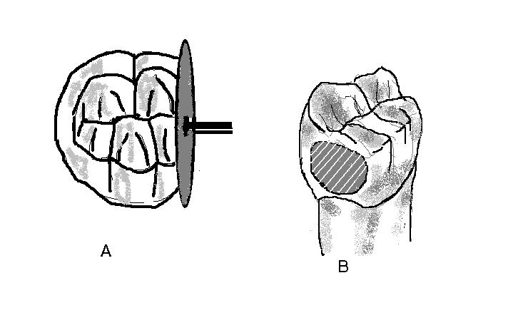
Fig. V-12 y 13
Cajón oclusal.

Con una fresa de fisura tronco- cónica se prepara el cajón oclusal apoyando la fresa contra la superficie proximal desgastada a la altura de la unión esmalte – dentina, llevándola por la cara oclusal siguiendo la forma de los surcos y fisuras hasta la fosa distal de la cara oclusal.

Terminada la preparación del cajón oclusal se limpia la cavidad y se da terminación de las paredes bucal y lingual paralelas entre sí o ligeramente divergente hacia oclusal de 2 a 5 grados.

- Surco bucal y lingual.

Se preparan dos surcos uno bucal y otro lingual a través de las caras bucal y lingual de los molares, extendiéndolos gingivalmente sobre estas superficies. Se puede realizar con piedras de diamantes o con fresa de fisura tronco-cónicas con alta o baja velocidad y refrigeración. Se le da la forma de V o de caja como escalón (Fig. V- 14).
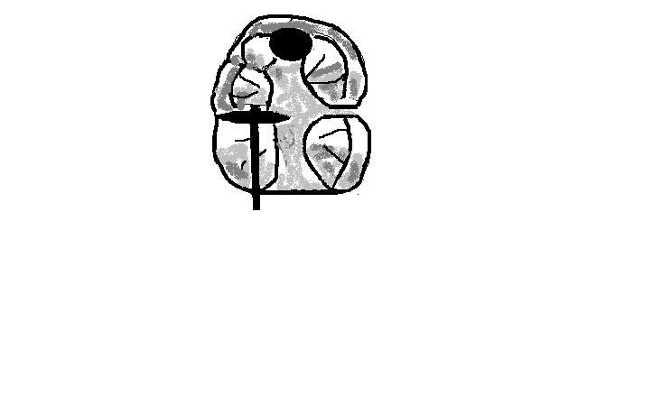
Fig. V-14

- Reducción del esmalte oclusal.

Se rebaja el esmalte de las cúspides mesiales bucal y lingual, utilizando el aerotor y refrigeración, hasta una profundidad de 0,005 mm para dar capacidad al vaciado metálico. Se extiende la reducción del esmalte de las superficies bucal y lingual de las cúspides mesiales bucal y lingual, extendiéndose desde el corte proximal hasta los dos surcos, bucal y lingual. Si se requiere retención adicional se puede preparar una caja en la superficie mesial, y también una depresión con las mismas características en la porción distal de la pared pulpar.

CAPITULO V TEMA 2

PREPARACIONES EXTRACORONALES COMPLETAS.

SUMARIIO:

Preparación extracoronal completa. Generalidades. Preparación extracoronal completa en dientes anteriores. Corona funda de porcelana. Ventajas. Desventajas. Indicaciones. Contraindicaciones. Requisitos. Fundamentos de la retención. Tipos de restauraciones extracoronales. Corona funda. Tipos de restauraciones extracoronales según el material empleado en la restauración. Tiempos de la preparación en dientes anteriores para corona funda. Tiempos de la preparación extracoronal en dientes posteriores . Preparación extracoronal con hombro vestibular.

PREPARACION EXTRACORONAL COMPLETA. GENERALIDADES.

Las preparaciones extracoronales completas que incluyen todas las caras del diente se denominan completas y las restauraciones se llaman coronas completas que pueden ser construidas con distintos materiales lo cual implica variaciones en la preparación.

Las preparaciones extracoronales cuya restauración es metálica se denominan coronas completas metálica. La restauración puede ser confeccionada con porcelana y se denomina corona completa de porcelana, o pueden ser confeccionadas con resinas acrílicas llamándose coronas completas de resinas acrílicas. Ambas se denominan generalmente coronas fundas. Cada una de ellas tienen indicaciones específicas y requieren variantes en las preparaciones.

PREPARCION EXTRACORONAL TOTAL EN DIENTES ANTERIORES PARA CORONA FUNDA DE PORCELANA.

Ventajas:

La corona completa de porcelana cumple con los principios biológicos requeridos para una restauración, consideran su indicación para proteger y mantener la pulpa vital del diente preparado.

Satisface los requisitos estéticos más exigentes, permitiendo reproducir las marcas y peculiaridades de los dientes si el paciente lo solicita. La reproducción de las distintas tonalidades es exquisita. Se ha comprobado que es el material idóneo para los tejidos blandos si se logra el debido delineado de la corona. Al no sufrir desgaste ni sorción acuoso no varían las tonalidades, y además es impermeable, se considera el material restaurativo más compatible.

No provoca irritación gingival por la exactitud que se debe lograr de ajuste de la corona al diente preparado. Tiene la propiedad de ser aislante, protegiendo a la pulpa ante os cambios térmicos.

Desventajas.

A pesar de múltiples ventajas tiene sus desventajas y dificultades. Una desventaja es su propiedad de fragilidad, la cual es propia de estos materiales ya que los mismos son muy duros, no dejándose penetrar y carecen de elasticidad, todo lo cual constituye a que sean frágiles, su estricción es despreciables.

Una dificultad considerada como desventaja es la técnica de su manipulación la cual es muy compleja así como la gran contracción que sufre durante el sinterizado.

También es de considerar los requisitos que exige la exactitud de las preparaciones, ya que las mismas no pueden tener irregularidades. Todas estas desventajas frente a las grandes propiedades biológicas que las porcelanas presentan han sido muy estudiadas por el hombre tratando de superarlas.

En cuanto a su fragilidad se ha investigado intensamente y se han logrado producir cerámicas reforzadas, las cuales el grado de fragilidad ha disminuido considerablemente. este reforzamiento ha consistido en agregados de material reforzante (Alumina) a los polvos cerámicos a una proporción de 50 % en el opacador y hasta un 15% en los polvos del cuerpo, esmalte e incisal.

También los investigadores conociendo en principios sus propiedades biológicas trató de mejorar sus propiedades mecánicas, utilizando subestructuras metálicas recubiertas con ceramicas del tipo de ceramo-metal, estas cerámicas también son reforzadas y con ella se logra mayor resistencia y belleza muy apreciable.

INDICACIONES:

La corona funda de porcelana está indicada en dientes vitales, ya sean anteriores o posteriores, en estos últimos preferiblemente sobre subestructuras metálicas. En los dientes anteriores donde la estética esté afectada en cuanto a la forma, tamaño y color de los mismos, como dientes manchados por hipoplasia del esmalte, por caries pequeñas que no pongan en peligro la resistencia del diente y su vitalidad. Es de considerar también este tipo de restauración en aquellos dientes que han sufrido la fractura de un ángulo mesial o distal que interese solamente el tercio incisal.

Está indicada en pacientes con edades comprendidas entre 20 y 55 años.

CONTRAINDICACIONES:

Este tipo de restauración está contraindicada en dientes con tratamiento pulpo radicular, así como en dientes muy destruidos por las caries o con fracturas que interesen más del tercio incisal.

Está contraindicada en niños, si es necesario su indicación no se hace con carácter definitivo sino provisional donde el desgaste de la estructura dentaria sea mínimo asegurando no dañar la pulpa, la cual tiene una cavidad muy amplia.

Está contraindicada en dientes con movilidad, que no puedan ser ferulizados, así como en dientes muy estrechos mesio-distalmente como buco-lingual y en aquellos que presenten coronas clínicas muy aumentadas en largo inciso-cervical por retracción gingival y con destrucción de la cresta ósea.

REQUISITOS:

Al considerar la indicación de una corona completa de porcelana en un diente anterior, es esencial que al realizar la preparación extracoronal se cumple los siguientes requisitos:

- Terminada la preparación extracoronal el diente muestre suficiente estructura dental para soportar los esfuerzos a los cuales estará sometido una vez colocada la restauración coronaria.
- Además terminada la preparación quede suficiente tejido dentario para proteger la pulpa y mantener su velocidad y normalidad.
- Es indispensable que la preparación terminada tenga suficiente largo inciso-cervical para evitar la fractura de la corona en el tercio gingival en forma de media luna.
- Además que tenga suficiente ancho- distal para impedir rotación y fractura de la corona ante los esfuerzos de torsión.
- Por último que la preparación terminada tenga planos en ángulo recto a las cargas a que va a estar sometido. (Fig. .V-15)
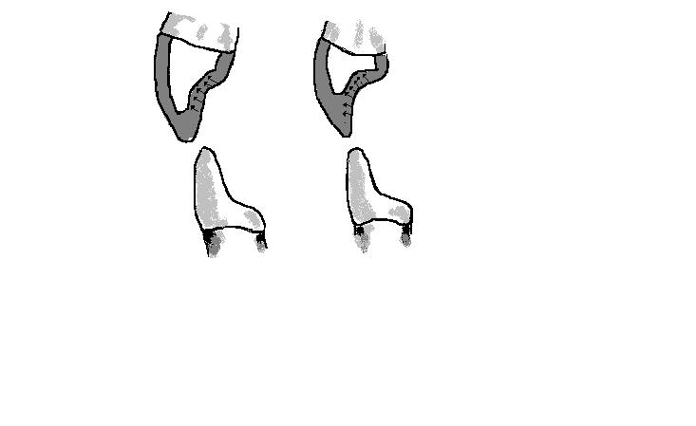
Fig. V-15

FUNDAMENTOS DE LA RETENCION:

La retención de una preparación extracoronal se fundamenta principalmente en la fricción que se produce entre las paredes de la preparación y las paredes internas de la restauración.
En la preparación terminada la retención radica en el paralelismo logrado entre todas las paredes del diente preparado especialmente en el tercio gingival o cervical. En los dos tercios restantes de la corona del diente preparado, en relación con el patrón de inserción será aproximadamente con una pequeña convergencia hacia incisal de 2 a 5 grados como máximo de la vertical.

TIPOS DE RESTAURACIONES EXTRACORONALES O CORONAS FUNDAS:

Las restauraciones extracoronales o coronas fundas pueden clasificarse de acuerdo al material que se constituye, pueden ser:

- Corona metálicas.
- Corona de porcelanas.
- Corona de resinas acrílicas.
- Coronas combinadas o de frente estético.

Las coronas completas de metal se indican en dientes posteriores superiores e inferiores, donde la estética no sea afectada. Pueden indicarse como restauraciones individuales o como retenedor de puente fijo.

Las coronas fundas de porcelana o de resinas acrílicas se indican en dientes anteriores donde la estética lo requiera, como restauraciones individuales o como retenedores de puentes fijos con sus limitaciones clínicas. Las coronas metálicas con frete estético o coronas veneer, se pueden indicar tonta en dientes anteriores como posteriores, superiores e inferiores, como restauraciones individuales o como retenedor de puente fijo, según las indicaciones clínicas.

TIPOS DE PREPARACIONES EXTRACORONALES SEGUN EL MATERIAL EMPLEADO EN LA RESTAURACION:

Las preparaciones extracoronales pueden ser con hombro según el material de construcción de la restauración. El hombro no es más que el escalón que se prepara en la región cervical del diente para darle capacidad, soporte y estética a las restauraciones extracoronales.

Las porcelanas y resinas acrílicas, materiales restaurativos estéticos, requieren de grosor para cumplir con sus propiedades mecánicas de resistencia. En las preparaciones extracoronales que van a recibir estas restauraciones se hace la preparación del hombro en toda la periferia del diente siguiendo la forma de la gíngiva.

Los materiales utilizados para la confección de las coronas metálica, los mismos tienen gran resistencia con grosores mínimos, por lo que en la preparación extracoronal en estos dientes posteriores no se prepara el hombro, solamente se hace el desgaste requerido para lograr el paralelismo, eliminando así las retenciones, constituyendo un chanfle o chaflán.

Las restauraciones extracoronales combinadas, donde la cara bucal o vestibular se constituye con materiales estéticos, solamente llevan hombro en la zona comprendida desde el punto medio de la cara proximal mesial al punto medio de la cara proximal distal incluyendo la cara bucal o vestibular. El resto de la preparación la cual se restaura con metal se hace el desgaste mínimo constituyendo un chanfle o chaflán.

Posición del hombro, ancho y angulación.

El hombro de las preparaciones extracoronales para restauraciones de coronas fundas completas de porcelanas y resinas acrílicas, siempre que sea posible, termina en un hombro entero que yace ligeramente por debajo del nivel de la cresta gingival. La edad, las variantes de la altura de los tejidos, las caries y la posición en el arca del diente determinarán la necesidad de modificar estos lineamientos.

El hombro rara vez excede en ancho a 0,005 mm. Lo ideal es que el plano del hombro sea cortado en ángulo recto con la superficie axial de la preparación. Debe cuidarse que el plano del hombro labial y lingual sea paralelo al nivel de la cresta del tejido gingival.

Si se corta en línea recta labiolingual el tejido gingival queda sin sostén y puede seccionarse fibras del ligamento periodontal. Se tendrá cuidado en evitar lesionar los tejidos gíngiva y la reducción excesiva del diente. La angulación del hombro debe ser suavizada y verificada (Fig. V 16).
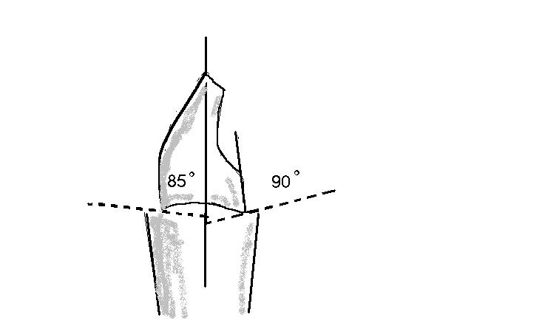
Fig. V-16

TIEMPOS DE LA PREPARACION EXTRACORONAL EN DIENTES ANTERIORES PARA RESTAURACIONES DE CORONAS DE PORCELANA O DE RESINAS ACRÍLICAS:

- Reducción del borde incial.
- Reducción de la superficie proximal.
- reducción del esmalte labial.
- Reducción del esmalte lingual en dos pasos:
- del borde linguo-incisal a la parte superior del cíngulun.
- del borde superior del cíngulun al borde gingival.
- Preparación gingival del hombro: situación, ancho, y angulación.
- Preparación del borde incisal.
- Terminación de la preparación.

Reducción del borde incisal:

La reducción del borde incisal se realiza con piedra de diamante en forma de rueda a una altura de 1,5 a 2 mm aproximadamente, para crear espacio a la restauración. Este espacio es el que se forma entre el plano incisal y los dientes opuestos. Puede realizarse en forma plano o con una inclinación de 45 grados inclinado en los dientes superiores hacia lingual y en los inferiores hacia vestibular. La dentina se hace visible entre las láminas de esmalte labial y lingual (Fig. V-17) para que esté en ángulo recto con la dirección de las líneas de carga que dirigen los dientes antagonistas.
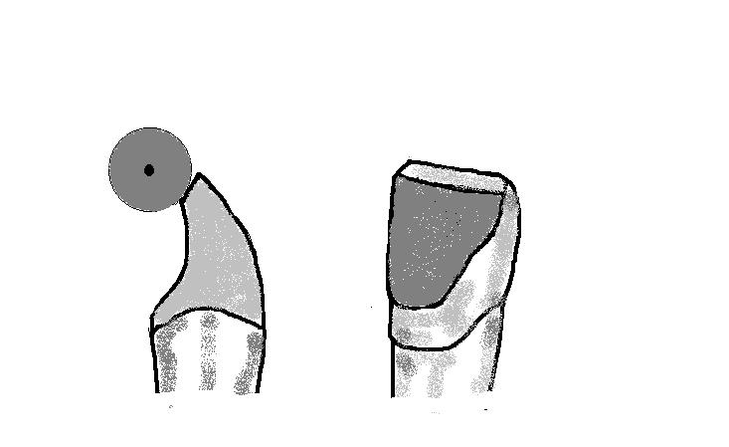
Fig. V-17

Reducción de la superficie proximal.

Se realiza con discos de diamante con corte de una sola cara o con fresa de fisura y alta velocidad. Se realiza desde el borde incisal hasta el borde libre de la gíngiva no adherida a una profundidad de 0 en la zona cervical y a 1,5 mm de la superficie proximal, con una ligera inclinación convergente hacia incisal (Fig. V- 18 ) Es necesario que este corte no termina en hombro.
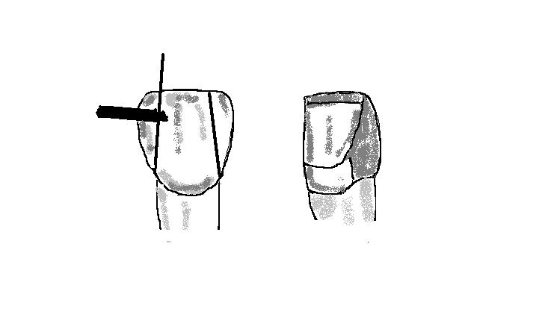
Fig.V-18
Reducción del esmalte labial.

La reducción del esmalte labial se realiza con piedra de diamante troncocónica y alta velocidad, que se mueve en forma de barrido en la superficie bañada por agua.

Después de eliminado el esmalte la terminación gingival debe quedar justo sobre la cresta gingival vestibular. El desgaste del esmalte sigue la anatomía del diente, la cual es convexa en toda su extensión, nunca es plana, pues puede agredir la pulpa. El desgaste se realiza hasta aproximadamente la línea amelodentinaria.

Reducción del esmalte lingual.

Desde el borde linguo-incisal hasta la porción superior del cígulun. Esta reducción del esmalte en la zona mencionada se realiza siguiendo la anatomía del diente, la cual es cóncava en toda su extensión. Cuidando al desgaste dejar el suficiente espacio para el material de construcción de la corona artificial con relación a los dientes antogonistas.

Este desgaste se realiza con piedras en forma de rueda en dirección de mesial a distal.

Desde la porción superior del cingulun hasta el borde gingival.

Se lleva a cabo con fresa de fisura troncocónica o piedras de diamante desgastando el esmalte cuidando que la superficie este siempre bañada con el rocio del agua. Este desgaste una vez terminado debe ser paralelo al tercio cervical de la cara labial antes preparada. Este paralelismo logrado asegura la resistencia friccional que evita el desalojamiento de la restauración.

Los ángulos diedros proximales labial y lingual se eliminan con las mismas fresas o piedras de diamante troncocónicas, cuidando no lesionar los dientes vecinos, utilizando piedras de diamante largas y finas.

Es importante destacar que un a vez terminada estas reducciones la corona de porcelana tiene que estar sustentada por tejidos dentario subyacente.( Fig. V-19).

Fig. V-19
Preparación del margen gingival.

Consiste en cortar y refinar el margen gingival para la conformación del hombro, que yace ligeramente por debajo del nivel de la cresta gingival, los márgenes gingivales se preparan de manera que termine en la mitad de camino entre la cresta del tejido blando o borde libre de la gíngiva y el fondo de la hendidura.

Debe tener un ancho mínimo de 0,005 mm y tener una posición de ángulo recto con respecto al eje longitudinal del diente y cuidando que sea paralelo al nivel de la cresta gingival, cuidando no dañar los tejidos blandos. Se recomienda dar la terminación al hombro subgingival con piedras de diamante o fresas a baja velocidad y lisas en las paredes verticales y extremos cortantes, de manera de eliminar las irregularidades y escalones.

Después se emplean discos de papel de lija para dar la terminación a la preparación y eliminar las retenciones sutiles.

Preparación Terminada

Debe ser una reproducción de los dientes originales con ciertas modificaciones:

- Un plano incisal ubicado con una angulación de 45 grados, para enfrentar las fuerzas masticatorias en ángulo recto.
- Todas las superficie axiales convergen ligeramente hacia el eje de la preparación.
- Una cara labial convexa en sentido mesio-distal y gingivo- incisal.
- Una cara lingual en los incisivos centrales y laterales cóncava en sentido mesio-distal y inciso- gingival hasta la parte superior del cíngulo y una parte caovexa en sentido mesiodistal y gíngivo-incisal desde la parte superior del cíngulo hasta el hombro gingival paralela a la cara labial en este tercio gingival.
- Un espacio interincisal adecuado para lograr que haya suficiente grosor de porcelana entre la preparación y el diente antagonista. Relacionado con el desgaste cóncavo de la cara lingual.
- La región del tercio gingival de la cara lingual se prepara desde una convexidad hasta una pared axial convergente hacia incisal.
- Un hombro gingival ubicado por debajo de la cresta de los tejidos de recubrimiento o sea del borde libre de la gíngiva no adherida. (Fig. V-20)
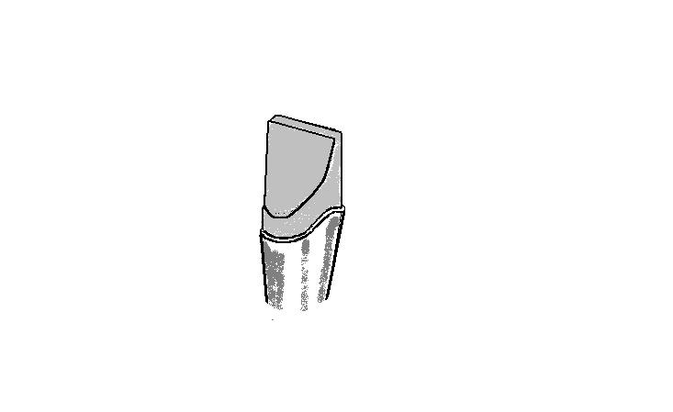
Fig. V-20

TIEMPO DE LA PREPARACION EXTRACORONAL EN DIENTES POSTERIORES PARA RESTAURACIONES EXTRACORONALES METALICAS:

Las coranas metálicas no requieren grosor como las de porcelanas o de resinas acrílicas, por lo que no se prepara el hombro gingival, el grosor requerido del metal es mínimo por su gran resistencia, lo que se prepara es un chanfle o chaflán.
Los tiempos de la preparación son los mismos mencionados en la preparación extracoronal para restauraciones de porcelana solo se diferencia en la preparación del margen gingival:

- Reducción oclusal.
- Reducción proximal.
- Reducción bucal.
- Reducción lingual.

Contorno gingival:

- Terminación de la preparación.

- Reducción oclusal

Se desgasta la cara oclusal del diente con piedras de diamante siguiendo la anatomía de la cara oclusal, aproximadamente de 1,5 a 2 mm lo cual resulta suficiente para dar cabida al grosor del metal para resistir los esfuerzos a que va a estar sometida.( Fig. V- 21).
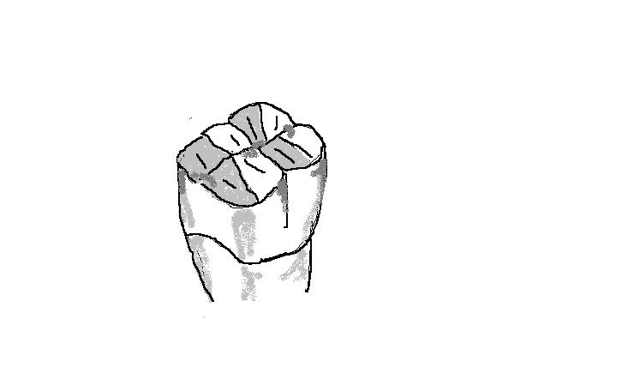
Fig. V-21
Reducción proximal

Se realiza con discos de diamante de corte por una sola cara, a unos 2 mm aproximadamente del punto de contacto, quedando plano y casi paralelo al eje del diente. Se lleva primero al nivel de la gíngiva y después se extiende a 0,005 mm por debajo del borde libre de la gíngiva libre.( Fig. V –22).
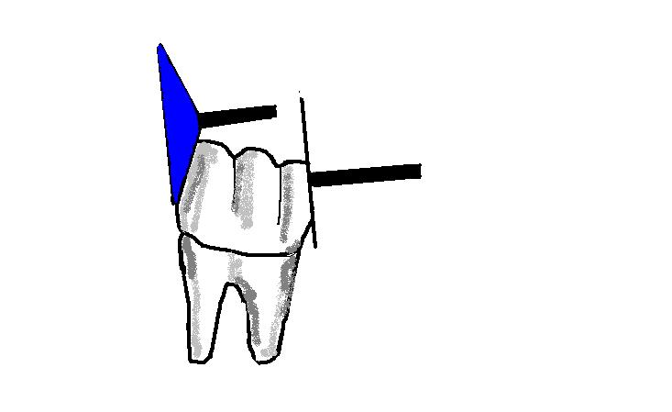
Fig. V-22

Reducción de las superficies bucal y lingual.

Se realiza con piedras de diamante o fresas troncocónicas desgastando la convexidad del diente de manera que queden planos paralelos al eje longitudinal de la corona. Este desgaste debe crear un espacio para el material de la restauración, el cual es mínimo en el margen gingival creando un chaflán y no un hombro.

El desgaste de las caras bucal y lingual se une con el desgaste de las caras proximales mesial y distal, logrando un paralelísmo entre todas las caras del diente en el tercio gingival. Se eliminan los ángulos agudos en las uniones de las distintas caras del diente, quedando todas las superficies del diente redondeadas, y se bisela el ángulo ocluso axial.

Contorno gingival.

Se realiza con piedras troncocónicas hasta el tercio cervical definiendo la línea gingival de la preparación.

Con discos de lija se da la terminación a la preparación eliminando las irregularidades posibles. (Fig. V- 23).

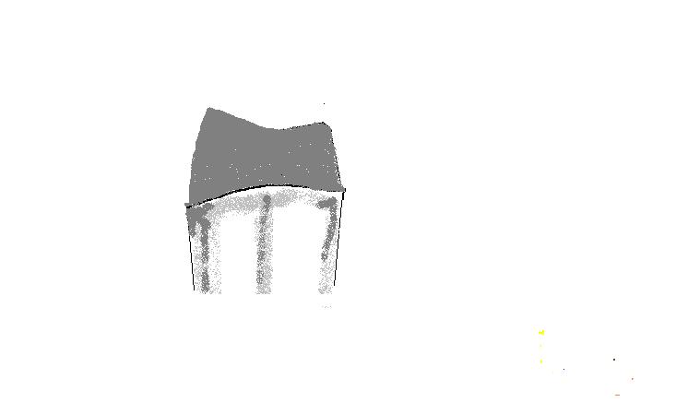
Fig. V-23

PREPARACION EXTRACORONAL CON HOMBRO VESTIBULAR Y CHAFAN EL RESTO DE LA PREPARACIÓN PARA CORONAS COMBINADAS CON FRENTE ESTETICO:

Se siguen los mismos pasos que los señalados en las preparaciones extracoronales anteriores explicadas, para coronas completas metálicas con la variante que ésta lleva la preparación del hombro en la cara vestibular y parte de las caras proximales para darle capacidad al material estético, (porcelana o resinas acrílicas). Por la cara lingual y el resto de las coronas proximales se les prepara un chaflán ya que serán cubierta con metal solamente.

Los pasos de la preparación son los mismos y estos son:

- Reducción del borde incisal o de la cara oclusal ya sea en dientes anteriores o posteriores.
- Reducción proximal.
- Reducción del esmalte por vestibular o bucal.
- Reducción del esmalte lingual.
- Preparación del borde gingival u hombro por la cara vestibular o bucal hasta la parte media de las caras proximales.
- Preparación del borde gingival en forma de chaflán por la cara lingual y el resto de las caras proximales.
- Terminación de la preparación.

Todos estos pasos fueron aplicados anteriormente en otras preparaciones pero si insistimos en el logro del paralelismo en el tercio gingival y la discreta convergencia de los dos tercios restantes hacia oclusal o incisal de 2 a 5 grados de la vertical evitando así el desalojamiento de la restauración.

CAPITULO 5 TEMA 3.

PREPARACIONES INTRACORONALES PARA PROTESIS PARCIAL FIJA

SUMARIO:

Preparaciones intracoronales para prótesis parcial fija. Indicaciones. Contraindicaciones. Principios de la preparación de cavidades. Preparación intracoronal en dientes anteriores. Tiempos de la preparación. Preparación intracoronal en dientes posteriores. Tiempos de la preparación.

PREPARACIÓN INTRACORONAL:

Preparación que queda en gran parte dentro de la corona del diente y dentro de su contorno. La restauraciones son conocidas como restauraciones intracoronales o incrustaciones y las mismas están encerradas en su mayor parte o totalmente en el contorno de la corona del diente , su fuerza de retención es efectiva dentro del cuerpo del diente, en general su superficie expuesta que la que queda dentro de la cavidad.

La retención o resistencia al desalojamiento se produce entre las paredes externas de la restauración y las paredes internas de la preparación.

Pueden ocupar distintas caras del diente y reciben el nombre de las mismas como complejo incrustación mesio-distal. Pueden indicarse en dientes anteriores y posteriores y restablecen el contorno de la corona.

INDICACIONES Y CONTRAINDICACIONES:

Están indicadas en pacientes con edad es comprendidas entre 20 y 55 años y se debe tener extremo cuidado al proyectar este tipo de preparación y que requiera la reiterada de gran cantidad de estructura dentaria ya que ello conlleva a acercar la pulpa al vaciado pudiendo ocasionar irritación a la misma los cambios térmicos.

Están indicadas como retenedores para puente fijo en vanos de un solo diente tanto en dientes anteriores como posteriores. Es muy utilizado para recibir la clavija de un puente fijo semirígido. Raras veces este tipo de retenedor está soldado a un póntico.

Para su indicación se requiere dientes con buenas condiciones físicas, dientes con suficiente largo ocluso gingival o inciso gingival según el diente, suficiente ancho mesio-distal y buco-lingual, en dientes sanos preferiblemente.

Donde las condiciones son favorables para la colocación de un retenedor intracoronal es preferible pues los valores estéticos se alcanzan más fácilmente que con los tipos extracoronales. Se recomiendan el uso de los retenedores intracoronales de tres superficie como retenedores de puentes. Están contraindicados en dientes muy cortos ya sea por desgastes u otras causas y en dientes es estrechos mesiodistal y linguobucal.

PRINCIPIOS DE PREPARACION DE CAVIDADES:

Según Black la expresión preparación de cavidades se aplica al tratamiento mecánico de la caries dental y otras enfermedades y lesiones de los tejidos duros del diente, de tal modo que la parte restante del diente puede recibir una restauración que lo lleve a su forma original, que le de resistencia e impida la recurrencia de caries en la misma superficie.

Se ve en la expresión la primera diferencia entre los procedimientos operatorios y protéticos. En la operatoria dental se refiere solamente a los dientes que tengan procesos cariosos. En prostodoncia no preparan dientes sanos para recibir restauraciones ya sean coronas o incrustaciones.

El orden del procedimiento según Black en la preparación de cavidades es el siguiente:

- Obtener el contorno deseado.
- Obtener retención y resistencia necesaria.
- Obtener la forma de comodidad.
- Eliminación de la dentina cariosa remanente.
- Terminación de la pared del esmalte.
- Limpieza de la cavidad.

Todos estos pasos se siguen en los tratamientos prostodónsicos. Si es de considerar las modificaciones de las formas de resistencia y retención como son el paralelismo o ligera divergencia de 2 a 5 grados hacia oclusal entre las paredes bucal y lingual y a la vez son paralelas las paredes bucal y lingual línea a línea o punto a punto.

El cierre oclusal logrado con la preparación de colas de milano es uno de los medios más poderosos para contrarrestar el desalojamiento de la restauración. Clínicamente se requiere que las cúspides bucal y lingual sean cúspides sanas con suficiente calidad de dentina de soporte y el istmo de unión sea 1/3 del ancho de la cola.

La pared gingival se recomienda se prepare con una inclinación hacia adentro y abajo así como el bisel de ángulo cavo superficial de la pared gingival.

También la pared pulpar plana y con ligera convergencia de 2 a 5 grados de la vertical
y la pared oclusal plana.

PREPARACION INTRACORONAL EN UN DIENTE ANTERIOR:

- Eliminación del esmalte proximal

Se realiza con piedras de diamante o fresas a alta o baja velocidad y siempre bañando el diente con rocío de agua. Como siempre por la parte distal está la brecha, se coloca la piedra o la fresa en la cara proximal un poco hacia lingual del punto de contacto. El eje longitudinal de la piedra se mantiene paralelo a la mitad incisal de la superficie labial de la corona (Fig. V-24a). Se presiona y se hace un corte desde el borde libre de la encía en dirección incisal hasta el punto de contacto.
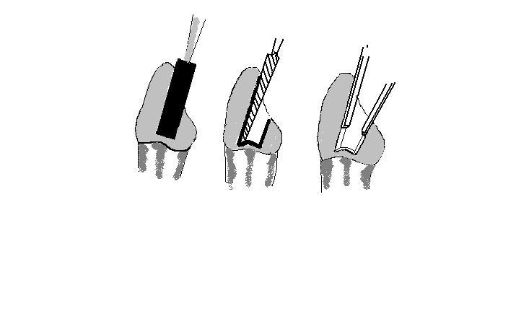
a b c

Fig. V-24

Se profundiza hasta la línea amelodentinaria. Si se requiere más ancho de los bordes en sentido labial o lingual se mueve la piedra o la fresa en este sentido para buscar mayor ancho.(Fig. V-24 b).

- Terminación de la caja proximal de la preparación.

Con una fresa de fisura troncocónica se define las paredes labial y lingual en la unión amelodentinaria. Al hacer este corte se procura que la pared axil de dentina no quede plana en sentido labiolingual sino algo convexa y paralela a la pared pulpar.(Fig V –24a), y formando en las caras labial y lingual de la dentina paredes proximales paralelas, lo cual se puede terminar con instrumentos de mano (Fig. V-24c).

- Formación de la cola de milano lingual

Con una de fresa de fisura troncocónica se coloca en la unión amelodentinaria lingual aproximadamente en el centro del corte proximal y se lleva la fresa mesialmente debilitando la estructura del diente en la pared lingual. Se termina la cola de milano de tal forma que las paredes de ésta se encuentren: la pared pulpar debe ser paralela a la superficie lingual del diente, las paredes labial y lingual paralelas a los 2/3 incisales de la corona en la superficie labial y a la vez paralelas a las paredes labial y lingual de la caja proximal respectivamente (Fig. V- 25). Existe un ángulo agudo entre las paredes linguo – pulpar.

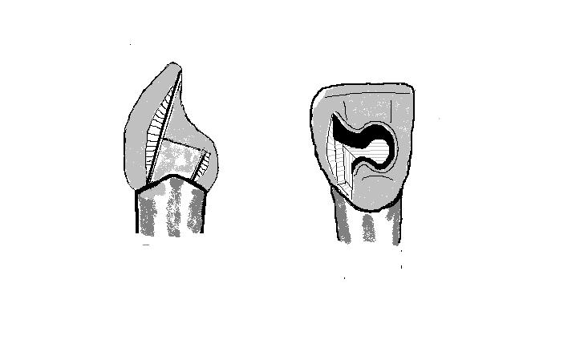
Fig. V-25

La pared gingival debe terminarse por debajo del borde libre de la gíngiva no adherida 0,005 mm. El borde cavosuperficial lingual de la cola de milano se bisela evitando ángulos agudos en los vaciados y líneas de fractura.

PREPARACIÓN INTRACORONALES EN DIENTES POSTERIORES:
La preparación intracoronal en los dientes posteriores se realiza en do
s pasos:

- preparación del cajón proximal.
- preparación del cajón oclusal.

Preparación del cajón proximal

Para la preparación del cajón proximal se siguen tres pasos :

- Corte en tajada del esmalte proximal.
- Preparación propiamente del cajón proximal.
- Bisel del borde gingival.

El corte en tajada se realiza con disco de diamante con corte de una sola cara. La dirección del disco debe ser ligeramente convergente hacia lingual y a la vez convergente hacia oclusal, siguiendo la anatomía de los molares los cuales son más estrechos lingualmente y en esa zona.

Se extiende hasta los ángulos próximo-bucales y a una profundidad 0,005mm por debajo del borde libre de la gíngiva. Se hace en el esmalte con este corte:

- Biselado de los prismas del esmalte,
- extensión a zona de autolimpieza,
- disminución en el desgaste dentario logrando una caja proximal con la menor destrucción

Preparación del cajón proximal:

El cajón proximal de una preparación intracoronal ocupa la tercera parte de la cara proximal del diente.
Con fresas o piedras de diamante troncocónica se prepara un surco en la cara proximal del diente a la altura del borde libre de la gingiva no adherida. Se sigue la dirección del eje longitudinal del diente desde el borde libre de la gingiva hacia oclusal. No es necesario extenderlo en altura por debajo de gingiva como el corte en tajada, el cual sella la preparación en zona inmune. No así en los dientes anteriores que no se corta en tajada y el cajón proximal si se lleva por debajo de la gingiva no adherida y se bisela todo.

La paredes del cajón son paralelas línea a línea entre sí en sentido buco lingual y divergente de 2 a 5 grados en sentido gingivo- oclusal.
La pared gingival del cajón proximal puede ser plana o tener una angulación de 45 grados hacia pulpar, lo cual ayuda a evitar la separación de la restauración cuando está sometida a esfuerzos oclusales.

Se termina el cajón proximal delimitando los ángulos axiolabial y lingual bien definidos.

Preparación del cajón oclusal:

Se inicia haciendo un surco de mesial a distal, partiendo del centro del cajón proximal a la altura de la línea amelodentinaria con una fresa de fisura troncocónica o piedra de diamante y con alta velocidad y refrigerando el diente se le hace el contorno siguiendo la forma anatómica de la cara oclusal de fosas y fisuras.

Se crean istmos de las colas de milano rodeando las crestas triangulares bucal y lingual, debiendo tener un ancho de un tercio del ancho total de la cola de milano y del ancho del cajón proximal.

Es importante al termina el cajón oclusal que las paredes labial y lingual del mismo sean paralelas a las paredes bucal y lingual del cajón proximal y el piso plano. Si se va a prepara la caja distal se siguen las mismas indicaciones.

Una vez terminada la preparación se bisela el ángulo cavosuperficial y el pulpo axil, eliminando así prismas del esmalte sin soporte dentinario, (Fig. V-26a,b,).

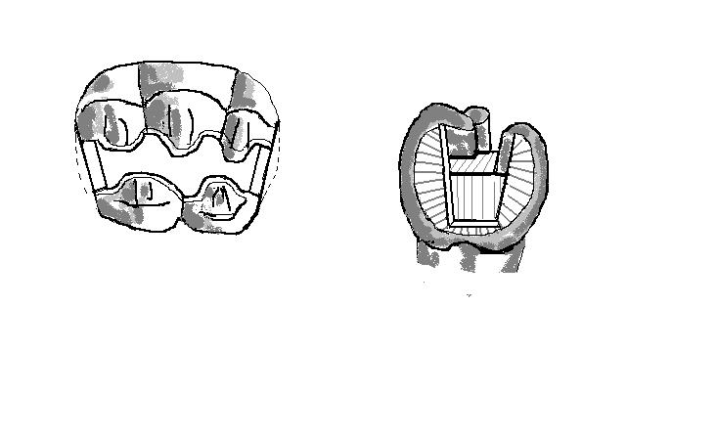
Fig. V-26 a y b

CAPITULO V TEMA 4

PREPARACION INTRARADICULAR.

SUMARIO:

Preparación intraradicular. Requisitos. Indicaciones. Contraindicaciones. Fundamentos de la retención. Tipos de restauraciones (coronas con espiga) Modos y tiempos de la preparación.

PREPARACIÓN INTRARADICULAR:

La preparación intraradicular es aquella en la que elimina total o casi totalmente la corona del diente a restaurar, y su principio de retención lo constituye un perno intraradicular unido a la restauración coronaria.

La restauración a esta preparación es la corona con espiga la cual se restituye totalmente la corona del diente y cuya retención la brinda el perno intraradicular al que va íntimamente unido.

Este tipo de preparación y su restauración es muy empleada cuando el diente es imposible restaurarlo por medios conservadores, además se le ha realizado un tratamiento pulporadicular, y otro tipo de preparación coronaria no sería el indicado.

REQUISITOS:

Es imprescindible que los dientes que va hacer restaurados con coronas con espigas reúnan ciertos requisitos indispensables para soportar este tipo de restauración como son:

- La raíz del diente a restaurar debe ser biológicamente sana.
- Le hueso alveolar deberá estar bien distribuido.
- El tratamiento pulporadicular deberá estar correctamente realizado.
- Proporción entre el largo de la raíz (Brazo de resistencia), el cual debe ser igual o mayor que el largo de la corona a restituir (Brazo de potencia).
- La raíz debe tener el grosor requerido para soportar las cargas a que va a estar sometido.

INDICACIONES Y CONTRAINDICACIONES:

Este tipo de preparación están indicadas preferiblemente en dientes uniradiculares, sobre todo en los dientes anteriores superiores e inferiores.

Es la preparación indicada en los dientes a los que se le ha realizado tratamiento pulporadicular.
Son excelentes como restauraciones individuales así como retenedores de puentes fijos.

Se indican en aquellos casos donde la estética se encuentre afectada por diferentes causas en cuanto a la forma, tamaño y color.

En cuanto a la forma alterada se pueden considerar los dientes conoides, o fracturas extensas.

Como alteración del color se puede considerar en los casos con esmalte hipoplásico, o los cambios de los dientes depulpados.

Realizan muy buena función ferulizante.

En aquellos dientes que presenten zona de rarefacción apical se puede realiza este tipo de restauración, pero se debe conocer el tiempo determinado el tratamiento de endodoncia para conocer su efectividad.

Una vez terminado el tratamiento protésico se debe controlar el caso y ver evolución. Si se requiere el tratamiento quirúrgico se le indica.

CONTRANDICACIONES:

Este tipo de tratamiento está contraindicado en aquellos casos donde el diente que lo requiera no reúna los requisitos de suficiente largo radicular, como es en los casos con reabsorción, o con apiceptomía extensa, etc.

Dientes con dislaceración radicular que imposibilite la realización del tratamiento pulporadicular correcto.

Dientes con aumento de corona clínica debido a la destrucción de la creta alveolar y como consecuencia retracción gingival, todo lo cual ocasiona el aumento del brazo de potencia coronaria y disminuye el brazo de resistencia radicular.

Dientes con movilidad que no puedan ser ferulizados.

Dientes donde la fractura o la caries interese en altura más alto de la línea amelo-cementaria.

Dientes con falsa vía, no tratable por vía endodóntica o quirúrgica ya que se encuentra en el tercio medio.

Dientes con gran aplanamiento mesio-distal de su raíz.

Conductos radiculares muy finos u obliterados que impidan realizarse un correcto tratamiento pulporadicular.

FUNDAMENTOS DE LA RETENCION:

La retención de este tipo de restauración se basa en:

- Resistencia friccional.
- Resistencia a la rotación.
- Resistencia a la acción de palanca.

Estos principios se logran teniendo en cuenta distintos aspectos de la preparación y de la restauración.

La resistencia friccional, es la que se opone al desalojamiento de la restauración, en este caso la corona con espiga, y se logra por la fricción que se genera entre la superficie del perno intraradicular y las paredes del conducto radicular. La cantidad de fricción es directamente proporcional a la adaptación y forma del perno, el grado de aspereza y la extensión de las superficies que se enfrentan, lo cual requiere para una mejor retención una estrecha relación de contacto entre el perno y las paredes del conducto radicular, así como la mayor longitud y diámetro posible del perno, respetando siempre el sellado del tercio apical en el tratamiento pulporadicular.

La resistencias a la rotación, se logra restaurando la corona del diente preparado según sus características anatómicas y funcionales.

Es conocido que las características anatómica de las superficies triturantes de los dientes y la fisiología de la masticación, hacen que los dientes roten en el alveolo, tomando como eje de rotación el eje largo del diente. Para evitar esta rotación de la corona artificial sobre la raíz, y por lo tanto la rotación del perno intraradicular unido a la corona, es necesario que la preparación radicular tenga formas que se opongan a este movimiento:

- El abocardado
- Los planos inclinados bucal y lingual.
- La forma no redondeada del conducto radicular.
- la reproducción de la forma anatómica de la corona del diente a restaurar y correcta posición de los puntos de contactos mesial y distal.
- Respeto de la oclusión dentaria y pauta masticatoria del paciente.

La resistencia a la acción de palanca se logra considerando a la corona con espiga como una palanca de dos brazos, donde la porción externa o coronaria es un brazo de potencia, y el perno intraradicular representa el brazo de resistencia, lo cual requiere que el brazo de resistencia sea igual o mayor que el brazo de potencia, para lograr un mejor equilibrio en el sistema a la acción de las fuerzas masticatoria. Como consideración general el largo del perno intraradicular debe ser igual o mayor que la longitud de la corona.

TIPOS DE CORONAS CON ESPIGAS:

Los tipos más conocidos son:

- Corona con espiga Davis. (Fig. 27 a)
- Corona con espiga Núcleo vaciado. (Fig. V-27 b)
- Corona Richmond. (Fig. V-27 c)
- Corona Davis modificadas
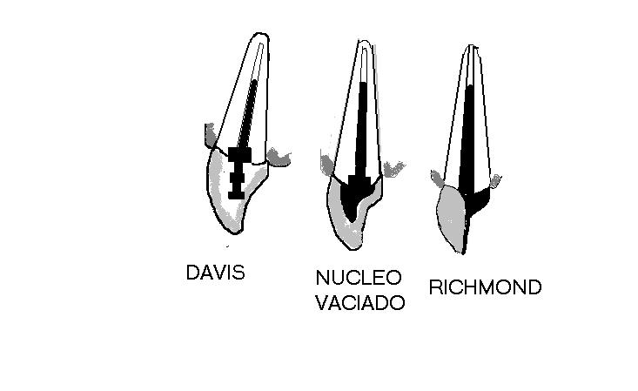
Fig. V- 27 a, b, c

La Corona con espiga tipo Davis, es una restauración coronaria compuesta de dos partes principales prefabricadas.

Una parte corresponde al perno intraradicular metálico, el cual debe ser de diversos tamaños, calibres y longitud para seleccionar el requerido. La otra parte está constituida por la porción coronaria, la cual es prefabricada de porcelana y presentan diferentes tamaños, formas y colores para su selección correcta según el caso.

El perno metálico y el conducto se acoplan recomendando que el perno no se rebaje. La corona de porcelana seleccionada según color, forma y tamaño del diente a restaurar se ajusta al muñón radicular de la preparación y a la porción coronaria sobresaliente del perno o espiga. Ya logrado el ajuste de las partes de la restauración se fija el perno al conducto (cementado) y después se fija la corona al diente preparado.

Actualmente no se realiza este tipo de restauración, ya que la técnica requerida es muy compleja y el surgimiento de materiales idóneos que permiten simplificar este trabajo permitiendo técnicas indirectas, simplifican la construcción de estas restauraciones.
Corona con espiga tipo vaciado, consta de dos partes perfectamente diferentes:

La corona y el perno intraradicular unido al núcleo coronario.

La unidad del perno y el núcleo se confecciona en el laboratorio mediante el vaciado metálico.

Consta de la porción radicular adaptada a las paredes del conducto radicular, y la porción coronaria la cual tiene la forma típico de un muñón dentario con las características de una preparación extracoronal. La corona artificial es soportada y retenida por la porción coronaria del perno intraradicular, comportándose como una corona funda.

Esta corona puede construirse con porcelana, resinas acrílicas metálica con frente estético o metálica.

Una vez terminada y probada, lista para su fijación, se fija el perno intraradicular al conducto preparado del diente a restaurar con cemento, resinas u otros medios de fijación. Después se fija la corona al muñón metálico.

Este tipo de corona es muy empleada en individuos jóvenes, sobre todo en los niños, donde por el crecimiento fisiológico de los dientes nos vemos obligados a realizar cambios de la corona periódicamente para restablecer una adecuada relación corona- gingiva, sin tener necesidad de retirar el perno lo cual sería complejo y riesgoso.

La corona con espiga tipo Richomond, también llamada corona con espiga vaciada con frente estético, el perno intraradicular y las ¾ partes de la porción coronaria son colocadas en una sola unidad, quedando solamente la superficie labial hueca para ser cubierta con porcelana o con resinas acrílicas.

La superficie labial se encuentra hueca dejando espacio para el material estético y presenta elementos de retención para el mismo tales como gránulos, asas, postes u otra modalidad retentiva.

Una característica de esta restauración es un reborde metálico, comúnmente llamado cofia, de aproximadamente 1 mm de altura que cubre periféricamente el extremo gingival de la raíz, lo cual le confiere protección a ésta y brinda una retención extra a la corona.

Este tipo de restauración está indicada generalmente donde se requiera resistencia, como es espacio interoclusal reducido, o como diente pilar para Prótesis Parcial Removible.

La corona de resinas acrílicas con perno prefabricado, mal llamadas coronas con espiga Davis modificadas están constituidas por un perno metálico prefabricado y una corona de resinas acrílicas que se pueden confeccionar o pueden ser comerciales.

Los pernos son de aleaciones inoxidables, de diferentes tamaños en longitud y diámetro. La corona es de resinas acrílicas la cual se procesa directamente sobre el perno prefabricado. Esta corona se indica con carácter provisional y su fijación debe ser temporaria pues es riesgoso su retirada ya que se pueden producir fractura radicular .

MODOS Y TIEMPOS DE LA PREPARACIÓN:

Si se requiere se realiza la retracción gingival en los contornos labial y proximal del diente.

Primer paso:

- Corte de la corona de mesial a distal a la altura de la papila interdentaria. Se recomienda el empleo de la alta velocidad y refrigeración pues aunque el diente no es vital el ligamento sí y el calor generado lo daña. (Fig. V- 28).

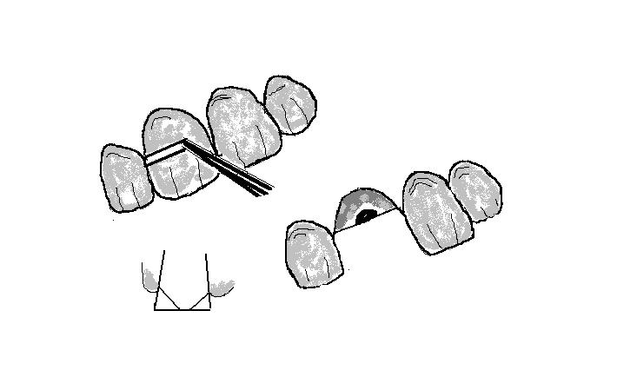
Fig. V-28
Segundo paso:

- Preparación de los planos bucal y lingual, el plano bucal se debe preparar ½ mm por debajo del borde libre de la gíngiva no adherida, en dirección apical. Esto se requiere por razones biológicas y estéticas. El plano lingual se prepara al nivel del borde libre de la gingiva., Los planos deben converger hacia la entrada del conducto radicular con una angulación aproximada de 45 grados con el eje longitudinal del diente.
- Estos planos se pueden preparar con piedra de rueda y se terminan con piedra de copa o de lenteja plana para llegar a ½ mm debajo de la gingiva sin dañarla. (Fig. V-29).

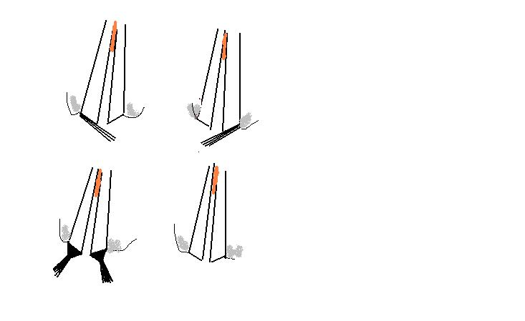
Fig. V-29

Tercer paso:

- Preparación del conducto radicular.
Se retira la sustancia obturatriz con fresa redondas a baja velocidad o con la mano y calor.
Con una fresa redonda de tamaño adecuado al diámetro del conducto a la entrada se procede a la retirada del relleno en esta porción inicial.
Inmediatamente y empleando fresas redondas más pequeñas se procede a la retirada del relleno del conducto hasta la altura o profundidad requerida. Para la preparación del conducto se debe colocar la cabeza del paciente en tal `posición que permita visibilidad directa para observar el cono de relleno. La posición de la mano en forma tal que el eje longitudinal del diente y el de la fresa estén en una línea recta. Se cambian las fresas redondas, sucesivamente, tomando cada vez el número siguiente inferior sin saltar el orden. Una vez terminada la preparación del conducto éste debe ser cilíndrico o moderadamente cónico hacia apical. Su longitud igual o mayor que la corona. Su diámetro variable acorde con el diámetro de la raíz del diente en cuestión. Los caninos podrán tener hasta 2 mm de diámetro, los centrales superiores hasta 1,5 mm, los demás dientes raramente exceden a 1 mm de diámetro. (Fig. V –30).

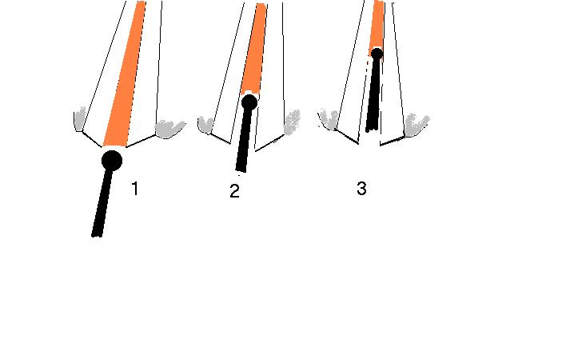
Fig. V-30

Cuarto Paso:

- Preparación del abocardado.
El abocardado no es más que un pequeño escalón que se hace a partir del conducto y siempre que se pueda hacia lingual debe tener paredes divergentes es decir ligeramente expulsivas y fondo plano con una profundidad de 1 mm aproximadamente. Se recomienda su preparación con fresa de fisura troncocónica o piedras de esta forma.
Pueden tener diferentes formas: cuadrado, triangular, ovoide, etc.
Su función es evitar que la espiga o perno gire en el conducto. (Fig. V- 31)-
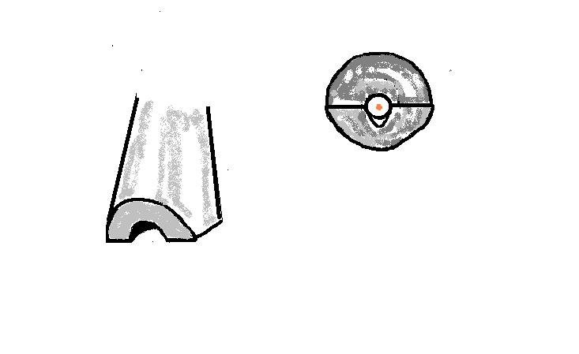
Fig. V-31

CAPITULO V TEMA 5

CORONA PROVISIONAL:

SUMARIO:

Corona provisional. Concepto. Objetivos. Tipos. Métodos de construcción de las coronas provisionales. Requisitos. Corona provisional con espiga.

CORONA PROVISIONAL. CONCEPTO:

Son coronas utilizadas principalmente después de haber realizado las preparaciones extracoronales de los dientes que portarán prótesis parcial fija , las mismas pueden ser construidas en la clínica o en el laboratorio.

OBJETIVOS DE LAS CORONAS PROVISIONALES.

Las coronas provisionales cumplen los objetivos de :

Proteger por medio de sustancias protectoras y estimulantes pulpares, la vitalidad pulpar la cual pudiera ser afectada durante la preparación dentaria.

Proteger a los tejidos pulpares de las agresiones térmicas, químicas y bacterianas para mantener la vitalidad pulpar.

Proteger los bordes de las preparaciones realizadas, evitando las fracturas de estos ante el impacto masticatorio

Es capaz de mantener el espacio que ocupará la futura restauración coronaria terminada evitando la migración dentaria vertical u horizontal.

Restituye de forma aceptable la estética afectada.

Mantiene la función masticatoria y la oclusión individual del paciente.

TIPOS DE CORONAS PROVISIONALES:

Pueden ser:

Comerciales

Anteriores Materiales estéticos

Coronas

Provisionales Fabricación

Manual

Comerciales

Posteriores Estéticas y Metálicas

Fabricación

Manual.

METODOS DE CONSTRUCCION:

Dientes anteriores. Corona provisional comercial.

Las coronas comerciales para dientes anteriores, son de materiales estéticos como las resinas acrílicas, carboxilátos, etc. las cuales representan la forma de los dientes anteriores superiores e inferiores , siendo huecas en su interior. Comercialmente se presentan en diferentes formas, tamaño y color

Una vez seleccionada la corona, ésta se rebaja hasta lograr la adaptación al muñón dentario y se comprueba la oclusión individual

Ya terminada la adaptación se fijan provisionalmente con cementos blandos y protectores pulpares.

Comercialmente también se cuentan con coronas transparentes de celulósica las cuales tienen diferentes forma tamaño. Se recortan y se adaptan al diente preparado según los requerimientos clínicos . Ya adaptada la corona se rellenan con material estético (resinas acrílicas, compuestas, etc.) principalmente en la cara labial. Se eliminan los excesos y la capa de celulosa, se fijan con cementos provisionales blandos.

Coronas provisionales de fabricación manual.

Son coronas provisionales que se construyen en la clínica o con la colaboración del laboratorio de prótesis estomatológica.

La construcción de una corona provisional en la clínica se realiza a partir de una impresión tomada antes de realizar la preparación del diente en cuestión, el cual se reconstruye con cera si tiene su forma afectada. Realizándose la impresión.

Esta impresión se puede obtener con los materiales elásticos como alginatos o siliconas. Ya tomada la impresión se protege y se mantiene hasta haber terminado la preparación.

Ya terminada la preparación, se debe proteger el muñón dentario, la gíngiva y los dientes vecinos con grasa para evitar que sean dañados durante la manipulación del material estético empleado en la construcción de la corona. Con esta grasa evitamos la irritación gingival y que no se adhiera este material a los dientes vecinos.

Una vez secada el área y embadurnada con la grasa, se prepara el material estético, y cuando el mismo alcanza el estado plástico se toma una porción y la misma se coloca en la impresión en la huella del diente que se preparó, reubicando la impresión en su posición original y se espera el tiempo de endurecimiento del mismo .

Si se utilizan como material estético las resinas acrílicas o combinadas autopolimerizables, estas en su proceso de polimerización, tienen una gran reacción exotérmica la cual pudiera causar graves daños a los sensibles tejidos bucales y dentarios, recomendando hacer la retirada de la impresión cuando se inicia la reacción exotérmica y termine la polimerización fuera de la boca.

Una vez endurecido el material se rescata la corona de la impresión , se rebajan los excesos y se va adaptando a la preparación realizada ,ya que como terminó el proceso de polimerización fuera de todo molde, este sufre contracciones y tenemos que rebajar la corona en su interior hasta lograr su asentamiento.

En los casos en que se decida que se construya la corona provisional o el puente fijo provisional en el laboratorio, esa impresión realizada previa a la preparación del diente se envía al laboratorio acompañada con la impresión antagonista, la relación craneomandibular a partir de una lámina de cera reforzada y el diagrama de la distribución de los colores seleccionados.

El técnico después de vaciada la impresión enviada, realiza en el modelo de yeso la preparación extracoronal y construye sobre ese modelo la corona indicada o el puente fijo, enviándola a la clínica ya terminada para su fijación temporal.

Coronas provisionales para dientes posteriores.

En cuanto a las coronas provisionales para dientes posteriores pueden ser comerciales y de fabricación manual como las explicadas.

Las comerciales son de resinas acrílicas o de carboxilatos y metálicas.

La construcción de las coronas provisionales de resinas acrílicas o de carboxilatos se siguen los mismos pasos ya descritos en la construcción de coronas provisionales para dientes anteriores.

En cuanto a las coronas comerciales metálicas éstas deben ser seleccionadas cuidadosamente en su tamaño teniendo en cuenta el perímetro de la corona del diente preparado al cual debe de ajustar perfectamente.

Se recortan siguiendo el contorno, se eliminan los bordes cortantes para posteriormente ser cementadas provisionalmente, cuidando de que el cemento utilizado sea un buen aislante del calor y la electricidad, ya que el metal es un buen conductor teniendo en cuenta de que en la cavidad bucal se producen cambios bruscos de temperatura además de que la saliva es un medio electrolítico para establecer el choque galvánico con otros metales, lo cual tiene consecuencias lesivas a la vitalidad pulpar.

Si se deciden que estas coronas se construyan en el laboratorio de prótesis estomatológica se siguen los mismos pasos antes descritos para los dientes anteriores.

Coronas con espiga provisionales para preparaciones intraradiculares.

Cuando se construye una corona con espiga provisional en un diente anterior se utilizan las mismas coronas explicadas anteriormente., siendo la técnica aplicada similar con la diferencia que previa a la construcción de la corona se adapta un perno metálico prefabricado al conducto radicular previamente preparado. Este perno tiene como requisito el ser igual o ligeramente mayor que la corona clínica del diente a restaurar.

El perno se coloca en el conducto preparado, se prepara el material estético a utilizar siguiendo los pasos descritos anteriormente ,haciendo que el perno quede firmemente atrapado en el material estético de la corona siguiendo el eje del diente.

Si se envía al laboratorio de prótesis para que la corona se construya en él , es necesario realizar primero la preparación intraradicular del diente. Después se selecciona el perno metálico adaptándolo y colocándolo en su posición. En este momento se toma la impresión y queda el perno atrapado en la misma en su correcta posición. Se envía al laboratorio acompañada de la impresión antagonista, la relación craneomandibular y el diagrama de distribución de los colores del diente a restaurar para la construcción de la corona, la cual una vez terminada se envía a la clínica para su colocación temporal.

REQUISITOS:

La función principal de una corona provisional es beneficiar a los tejidos dentarios que la soportan y a los tejidos bucales que la rodean.

En ningún momento la corona provisional puede convertirse en un agente traumatógeno con acción iatrogénica o lesiva a los tejidos pulpares, gingivales y a la oclusión dentaria individual.

Es frecuente observar en la práctica clínica, retracción gingival mecánica producida por una inadecuada adaptación ya sea por exceso o por defecto de la corona a la preparación, o a la no eliminación del exceso del material de fijación temporal en la región cervical del diente preparado.

En otros casos el paciente refiere sensibilidad dolorosa a los cambios térmicos, lo cual infiere a la utilización y selección inadecuada del cemento de fijación temporal

Se ha recomendado el uso de cementos de óxido de cinc y eugenol reforzados para la fijación de las coronas provisionales lo cual logra la recuperación de los odontoblastos afectados durante la preparación sobre todo en los dientes vitales

Finalmente es muy importante adaptar la corona provisional a las relaciones y posiciones de oclusión del paciente ya que los puntos de interferencias provocan estadios inflamatorios y dolorosos periodontalmente.

CAPITULO V. TEMA 6

CLASIFICACION Y FACTORES A CONSIDERAR EN EL DISEÑO Y PLANEAMIENTO DE LA PROTESIS PARCIAL FIJA.

SUMARIO:

Clasificación y tipos de prótesis parciales fija. Componentes posteriores. Elementos de una prótesis parcial fija. F actores a tener en consideración para el diseño y planeamiento de la prótesis parcial fija. Respuesta biológica de los dientes durante el acto masticatorio.

CLASIFICACION Y TIPOS DE PROTESIS PARCIAl FIJAS.

Las prótesis parcial fijas se clasifican e: simples y compuestos.

Los puentos fijos simples se dividen en:

- Puente fijo rígido: Es aquel que no permite movimiento independiente o individual o separado de los dientes de soporte.
- Puente fijo semirígido o semifijo: Es aquel que permite algo de movimiento individual o separado de los dientes de soporte.
- Puente voladizo: Es aquel que posee uno o más dientes soportes en un extremo, estando el otro sin apoyo. Es también llamado puente de extremidad libre.

El puente fijo compuesto es una combinación de prótesis parcial fija que emplea en una rehabilitación dos o más puentes fijos de los antes mencionados.

Los puentes fijos también se clasifican conforme a su situación en el arco en:

- Puente anterior o labial.
- Puente posterior o bucal.

Los puentes anteriores están situados en la región de incisivos a caninos.

Los puentes posteriores se extienden desde el canino hacia atrás abarcando la zona de premolares y molares.

- COMPONENTE POSTERIOR.

En los puentes fijos posteriores se distinguen tres componentes:

- El componente anterior que es canino.
- El componente medio que le corresponde a los dos premolares.
- Y el componente posterior que abarca los molares.

ELEMENTOS DE UNA PROTESIS PARCIAL FIJA:

El primer elemento y el más importante es el diente soporte, asi como la desición de cuales de ellos serán utilizados para el soporte de la prótesis parcial fija, lo cual influiría en las formas de retención simples o compuestas y las adecuaciones de éstos a las preparaciones escogidas.

El retenedor es el segundo elemento de la prótesis parcial fija, entre los cuales tenemos las incrustaciones de dos, tres o más superficies, las coronas de tres cuartos, cuatro quintos y coronas completas. Estas son las formas simples de retenedores directos.También existen formas compuestas de retención directa como son los puentes adhesivos de Meriyland. Las formas de retención indirectas consta de la caja y clavija y se denomina”eliminador de esfuerzos”.

El póntico constituye el tercer elemento a considerar en el diseño y planeamiento de la prótesis parcial fija, el cual puede ser de diferentes formas y construirse con distintos materiales.

El cuarto y último elemento a considerar es el conector, el cual puede ser rígido y no rígido. El conector rígido puede ser soldado o vaciado junto al puente. El conector no rígido consta de un macho y una hembra (la caja y la clavija).

FACTORES A TENER EN CONSIDERACION PARA EL DISEÑO Y PLANEAMIENTO DE LA PROTESIS PARCIAL FIJA:

I- FACTOR DE INCLINACIÓN.

Un factor muy importante a considerar en el diseño y planeamiento de la prótesis parcial fija, se relaciona con la posición que ocupará el futuro puente en el arco, sobre todo en la región anterior. La ausencia de varios dientes en ocasiones transforma la dirección recta del puente en una curva. Para poder imaginarse la importancia que esto tiene, tendríamos que unir en forma imaginaria y por medio de una recta los dientes de soporte, como se muestra en la figura siguiente.( Fig. V-32) . La distancia entre el centro de la línea labial curva y la recta explicada anteriormente sería la longitud del brazo de palanca.
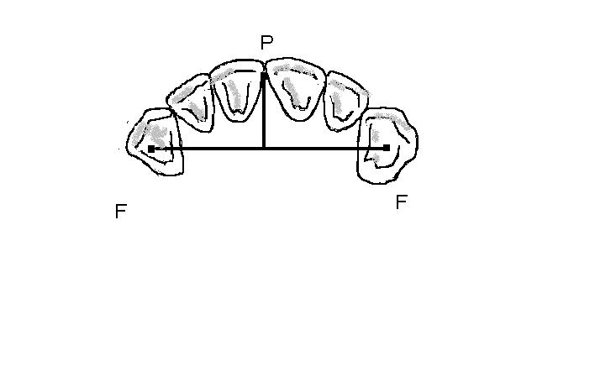
Fig. V-32 Factor de inclinamiento.
En el acto masticatorio en el ciclo incisivo se producen fuerzas que al ser aplicadas en el borde incisal del puente, provocan la incisión de los alimentos. Si multiplicamos esta fuerza por el brazo de palanca, se genera un factor de inclinación que intenta proyectar el cuerpo del puente hacia delante. A mayor curvatura del arco anterior, mayor será el factor de inclinación.

- SELECCIÓN DE LOS DIENTES DE SOPORTE.

El primer requisito que debe ser sometido a consideración en la selección de un diente de soporte, es que el mismo pósea vitalidad pulpar. Esto no quiere decir de ninguna forma que un diente tratado debidamente con un correcto tratamiento pulporadicular no pueda ser utilizado.

Es importante destacar que estos deintes seleccionados como soporte de la prótesis parcial fija serán sometidos en primera instancia a severos desgaste y diversas maniobras clínicas en su preparación para recibir el retenedor seleccionado. Y posteriiormente deberá soportar esfuerzos adicionales transmitidos por el puente. De sto se infierre que lo ideal no solo debe ser que sea un diente vital, sino que deberá mantenerse vital después de confeccionado e instalado el puente.

Los principios de resistencia y retención nos obligan a buscar resistencia friccional amplia en las preparaciones a estos dientes, por lo tanto es impórtante observar que el diente sopporte posea un volumen coronario adecuado para poder soportar exitosamente las futuras fuerzas a que estará sometido.

La presencia de caries debe ser analizada, ya que lo ideal sería que el diente estuviera sano, no obstante es posible utilizar dientes con pequeñas caries las cuales una vezx curadas no afecten el volumen coronario requerido.

La proporción corona raiz y la altura gíngivo oclusal de la corona también deben considerarse por las mismas razones anteriores.
Los dientes de soporte seleccionados deben permitir que sobre ellos se ejecuten preparaciones que recibirán posteriormente un puente fijo y los mismos deben transmitir adecuadamente las fuerzas generadas por la masticación, de diversas magnitudes y direcciones, las cuales deben ser toleradas.

III- CRITERIOS DE ELIMINACION DE UN DIENTE COMO SOPORTE

Los dientes que presentan caries múltiples y profundas deben ser muy bien analizados para su uso como dientes soportes en una prótesis parcial fija. Es necesario observar y comprobar la cantidad y distribución de las estructuras sanas que permanecerán en el mismo una vez realizada la preparación de este diente.

La movilidad dentaria es otro elemento a considerar. La relación entre los especialistas en Periodontología y Prótesis Estomatológica, en estos casos es vital para el resultado satisfactorio del tratamiento protésico. La destrucción excesiva del hueso alveolar, limitan extraordinariamente la selección de buenos dientes pilares. La determinación de un diente pilar no debe ser considerada en estos casos hasta que las condiciones existentes se hayan corregido y las causas eliminadas.

Finalmente tanto las migraciones como los dientes que sobrepasen el plano oclusal deben ser valoradas.

III- LOS SISTEMAS DE INSERCION PERIODONTAL DE LOS DIENTES DE SOPORTE EN LA PROTESIS PARCIAL FIJA Y SU RELACION CON LA LEY DE ANTE.

Los sistemas de inserción periodontal de los dientes están diseñados de formal tal que los mismos puedan realizar el acto masticatorio en un equilibrio biológico mecánico muy eficiente. En el diseño de estos sistemas periodontales están presentes la forma, el tamaño y la disposición que adoptan los distintos grupos dentarios en las arcadas.

Las coronas de los diferentes grupos dentarios no son de la misma forma y no reciben los esfuerzos en la misma dirección ni magnitud, por lo que cada sistema radicular se ha desarrollado de acuerdo a las necesidades de cada diente. Pudiera señalarse algunos ejemplos: los incisivos centrales y laterales superiores, reciben durante el acto masticatorio, en su ciclo incisivo, esfuerzos linguales y distales, y de ello se desprende que sus raices tienen forma piramidal cxon el máximo de inserción peridental en las superficies mesial, distal y lingual.

Los caninos deben de resistir fuerzas mesiales y distales, por lo tanto sus mayores áreas de inserción periodontal son las superficies mesial y distal.

Con los molares sucede lo mismo en cada una de sus raices . Tylman en su libro de

Prótesis de Coronas y Puentes, presenta un trabajo muy importante sobre el área de membrana peridental medida en mm. Cuadrado, de los sistemas radioculares de los dientes y sus tamaños relativos el cual presentamos a continuación.

ARCADA SUPERIOR ARCADA INFERIOR

CENTRAL 139mm° 103 mm°
LATERAL 112mm° 124mm°
CANINO 204mm° 159mm°
1er. PREMIOLAR 149mm.° 130mm°
2do. PREMOLAR 140mm° 135mm°
1er. MOLAR 335mm° 352mm°
2do. MOLAR 272mm° 282mm°
3er. MOLAR 197mm 190mm°

Desde el punto de vista del planeamiento de una prótesis parcial fija , estos factores alcanzan gran significación en el momento de hacer la rehabilitación de los dientes perdidos.
Existe una situación ideal cuando el espacio desdentado tiene un diente soporte a cada lado con bvuena inserción de la membrana peridental. De ordinario cada diente es capaz de soportar otro diente, pero recordamos que el área de la membrana peridental y la resistencia alcanzan un valor doble en unos dientes que en otros, lo cual alcanza gran importancia ya que las fuerzas nuevas que se generan no deben ser traumáticas ni excederse de los límites fisiológicos del reajuste de los tejidos.

ANTE formuló la siguiente regla:

“El área total de la membrana peridental de los dientes de soporte deben igualar o exceder a la de los dientes que se van a reponer”.

Otro aspecto aspecto a considerar sobre el área de la membrana peridental lo constituye la longitud de la raiz del diente soporte, debiendo existir una relación proporcional entre la longitud de la corona y la raiz. La misma debe ser capaz de soportar los esfuerzos adicionales a los cuales estará sujeto como parte de la prótesis parcial fija (puente fijo).

IV- LA MORFOLOGIA DENTARIA. LOS DIENTES Y SU POSICIÓN EN EL ARCO.

La morfología coronaria de los dientes de soporte debe de ser muuy bien considerada ya que su forma y muchas de sus partes constituyentes deben de proteger los tejidos que rodean al diente durante el acto masticatorio, por lo que debe dársele a esta morfología coronaria la importancia que requiere cuando sobre estos dientes instalamos prótesis parciales fijas. Las convexidades, concavidades, puntos de contactos y curvaturas de las regiones gingivales son detalles de suma importancia a considerar.

En la rehabilitación coronaria un diente puede estar tocando a su vecino, pero realmente eso no basta. La ubicación correcta del punto de contacto es fundamental, tanto en sentido buco lingual como gíngivo oclusal. Si colocamos el punto de contacto muy hacia bucal o muy hacia lingual estamos creando condiciones favorables para el giro de éste diente en tales sentidos. (Fig. V- 33).
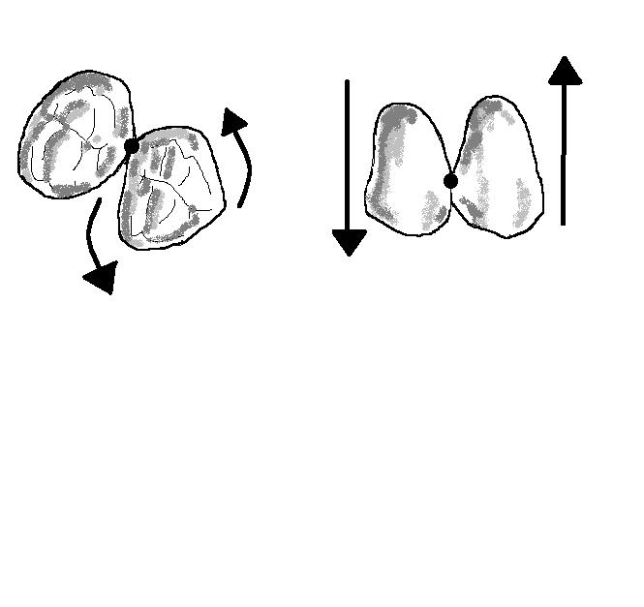
Fig. V-33 Posición incorrecta de los puntos de contactos.

Lo mismo ocurre cuando la colocación del punto de contacto se realiza o muy hacia oclusal o muy hacia gingival. Solamente cunado el contacto esté ubicado en su lugar correcto podemos esperar un arco equilibrado para su función. La ubicación correcta de este contacto protege los tejidos gingivales evitando que los alimentos durante la masticación sean forzados sobre ellos.(Fig. V-34)
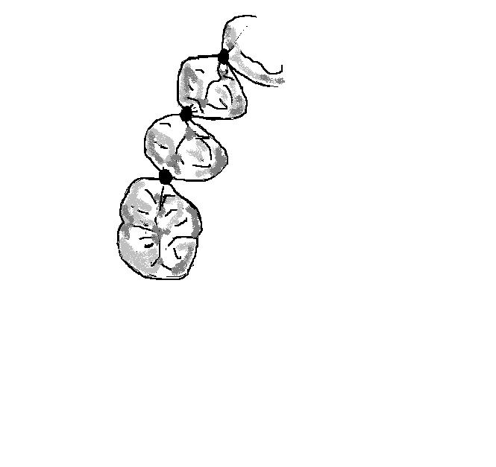
Fig. V-34 Posición correcta de los puntos de contactos.

V- COMPONENTE ANTERIOR DE LAS FUERZAS.

En la posición de máxima intercuspidación dentaria resultante del último paso del ciclo masticatoriio y donde se produce el máximo número de contactos entre cúspides de soportes, rebordes triangulares y paradas céntricas, se establecen ciertas fuerzas y relaciones. Si en este momento analizamos la dirección de los ejes largos de las raices de los dientes vemos que tanto los superiores como los inferiores se inclinan distalmente, de forma tal que sus respectivos ejes forman un ángulo agudo con el vértice dirigido hacia delante, por lo tanto durante el acto masticatorio y durante los múltiples contactos que se producen se desarrolla un empuje de los dientes hacia delante que constituye un sistema de fuerzas. Este sistema de fuerzas bien equilibradas y con relaciones adecuadas es el origen del empuje de los dientes hacia delante puede quedar fuera de equiulibrio si se producen esfuerzos y relaciones anormales .

Existen numerosos ejemplos que así lo determinan:

- La ausencia del primer molar inferior lo cual provoca el crecimiento vertical del molar antagonista el cual sobrepasa el plano de oclusión. Al mismo tiempo el segundo molar inferior se inclina hacia delante o sea se mesializa.
- El cambio fisiológico de los puntos de contactos, los cuales se transforman en superficies planas.

De lo anterior expuesto se infiere que existe una fuerza que empuja los dientes posteriores hacia delante y cuyo objetivo es mantener el contacto entre los dientes, la cual se denomina componente anterior de las fuerzas.(Fig V-35)
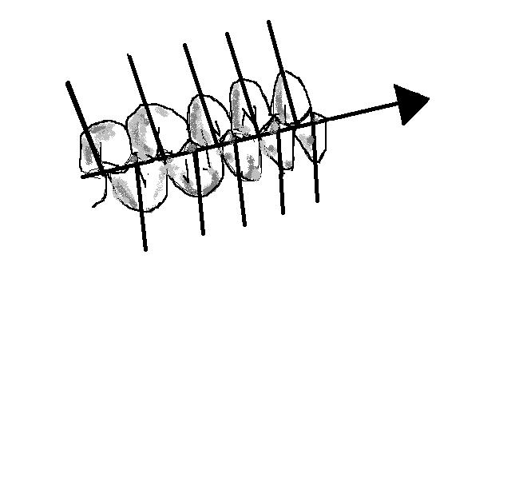
Fig. V-35 Componente anterior de las fuerzas.

Esta fuerza no se limita así misma y para contrarrestarla la naturaleza ha producido una contrafuerza muscular bien equilibrada y eficiente, representada por los músculos que
ejercen contra los incisivos y caninos , así como posteriormente contra los molares y premolares una acción neutralizadora, que mantiene el equilibrio entre ambas fuerzas.

Es importante señalar que estas fuerzas de sentido anterior y posterior se neutralizan unas a otras a través de los puntos de contactos proximales.

La componente anterior de las fuerzas es un factor de gran importancia a tener en consideración en el diseño y planeamiento de la prótesis parcial fija.

RESPUESTA BIOLOGICA DE LOS DIENTES DURANTE EL ACTO MASTICATORIO.

En el acto masticatorio, en sus distintos momentos se producen fuerzas que al actuar sobre los dientes producirán reacciones biológicas en los mismos.

Cuando un diente monoradicular está sometido a una fuerza vertical sufre una compresión hacia el fondo del alveolo en dirección paralela al eje longitudinal del mismo.

El comportamiento del sistema peridental está sometido a un esfuerzo de tensión. Este diseño biológico es el ideal ya que el hueso alveolar responde más favorablemente a las fuerzas de tensión que a las de compresión. Por lo tanto es de considerar que las fuerzas que siguen el eje largo del diente son mejor asimiladas, y el diseño de dirección de las fibras peridentales es oblicúo favoreciendo lo anrtes expuesto. (Fig. V-36).
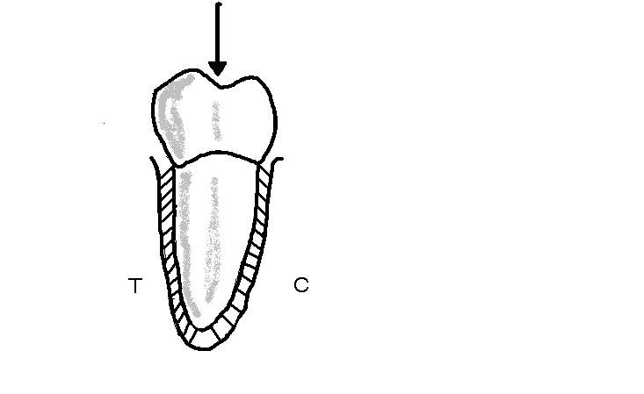
Fig. V-36 Fuerza vertical.

Ante las cargas en sentido horizontal la respuesta del diente es diferente ya que el mismo se ladea en su alveolo alrededor de un punto de rotación situado entre el comedio de la raiz y el ápice del mismo, el cual provoca cuatro áreas de respuesta a lo largo de la raiz: dos de compresión y dos de tensión. En la figura (Fig. V-37) se observa el resultado de la aplicación de una fuerza en sentido vestíbula lingual y las zonas de tensión y compresión provocadas en el mismo.
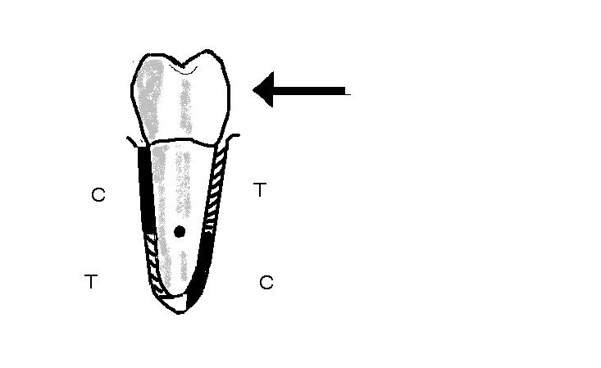
Fig. V-37 Fuerza horizontal.

El diente es una palanca de dos brazos con su apoyo en la raiz lo cual se puede comprobar desde el punto de vista histológico, donde la membrana peridental es delgada en el punto de apoyo y engrosada tanto apical como gingivalmentre.

El comportamiento en los dientes de dos o más raices no es igual ya que en estos casos el punto de apoyo no se encuentra en la raiz sino en el hueso alveolar interradicular, en un punto a mitad de la distancia entre la cresta 6y la base del hgueso.

Estos dos comportamientos del punto de rotación, tanto de los dientes con una o más raices, será un factor determinante a tener en consideración en el diseño y planeamiento de la prótesis parcial fija.

CAPITULO V . TEMA 7

RESISTENCIA FRICCIONAL. DIENTES DE SOPORTE Y RETENEDORES DE LA PROTESIS PARCIAL FIJA.

SUMARIO:

Generalidades de la resistencia friccional en los dientes de soporte y los diferentes retenedores de la prótesis parcial fija. Análisis de las distintas situaciones.

GENERALIDADES:

Dentro de los componentes que constituyen una prótesis parcial fija se encuentran los retenedores, los cuales a una determinada distancia están unidos rigidamente entre sí.

Es lógico suponer que las fuerzas generadas por el acto masticatorio provocan una serie de esfuerzos que actúan sobre esta estructura biologico-mecánica, esfuerzos que deben de ser conocidos y compensados pues podrían causar el aflojamiento o destrucción tanto de la rehabilitación como de las estructuras de soporte.

De acuerdo a las cargas que reciben los dientes en su función, ellos son capaces de realizar movimientos en diferentes direcciones: buco-lingual, linguo bucal y disto mesial.

ANÁLISIS DE ESTAS SITUACIONES:

En lo referente a la dirección de las fuerzas linguo bucal y buco lingual, cuando construimos un puente fijo rígido , los dos dientes de soporte estén bien seleccionados y los retenedores indicados cumplan con los requisitos biológicos mecánicos, es muy dificil que este puente sea desalijado por dichas fuerzas, ya que los dos dientes de soporte se mueven a igual distancia en ambas direcciones. Pero si uno de los dientes de soporte tiene un grado de movilidad superior al otro, se moverá bucolingualmente más que el otro, lo cual producirá un esfuerzo de torsión que tratará de desalojar el puente de su posición. De lo expresado vemos la necesidad de escoger correctamente los dientes de soporte.

Si se construyera un puente fijo rígido sobre dientes de soporte bien escogidos con retenedores poco profunfos, al actuar las fuerzas buco linguales se produciría un esfuerzo de torsión en los retenedor sobre los dientes de soporte provocando que los vaciados al estar poco profundos giren y se desalojen de su cavidad.(Fig. V-38 a y b)
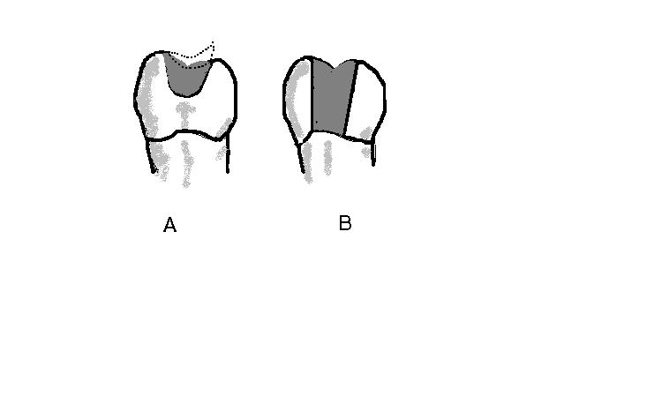
Fig. V-38 a y b

De lo expresado podemos deducir que las paredes proximales bucales y linguales bien preparadas y con suficiente profundidad de las cajas proximales de los retenedores intra coronales, podrán contrarrestar estas fuerzas de torsión evitando así el desalojamiento.(Fig. V-39).
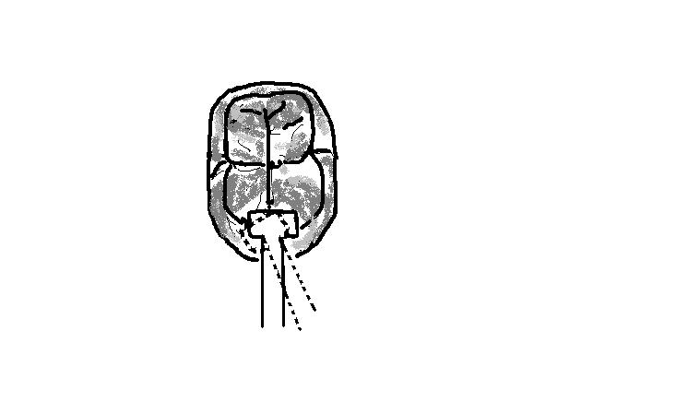
Fig. V-39

Para resistir el desalojamiento en la porción proximal del retenedor es esencial que la cavidad esté suficientemente extendida a través de la cara oclusal e incluyendo la superficie opuesta del diente.

En el estudio realizado de la componente anterior de la fuerzas, observamos que la misma produce el empiuje de los dientes hacia delante. La acción de esta componente
se refleja también en los dientes seleccionados para el soporte de una prótesis parcial fija .

Una prótesis parcial fija, (Fig. V-40) donde los retenedores tanto del diente de soporte mesial como el diente de soporte distal, puede ser desalojado de su posición debido a que cuando actúa sobre el mismo una fuerza distomesial, ambos dientes se inclinan en sentido mesial, girando sobre sus respectivos fulcros, desalojando a estos retenedores mal diseñados.
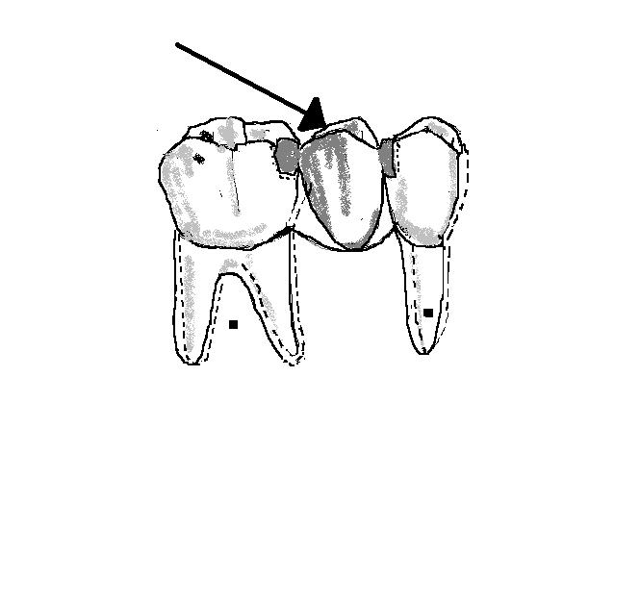
Fig. V- 40.

Si en este mismo puente para mejorar la situación anteriormente descrita preparamos cavidades distales solamente y con los requisitos necesarios, al actuar de nuevo las fuerzas distomesiales los dientes volverán a girar alrededor de sus fulcros individualmente, provocando el desalojo del puente fijo.(Fig. V-41)
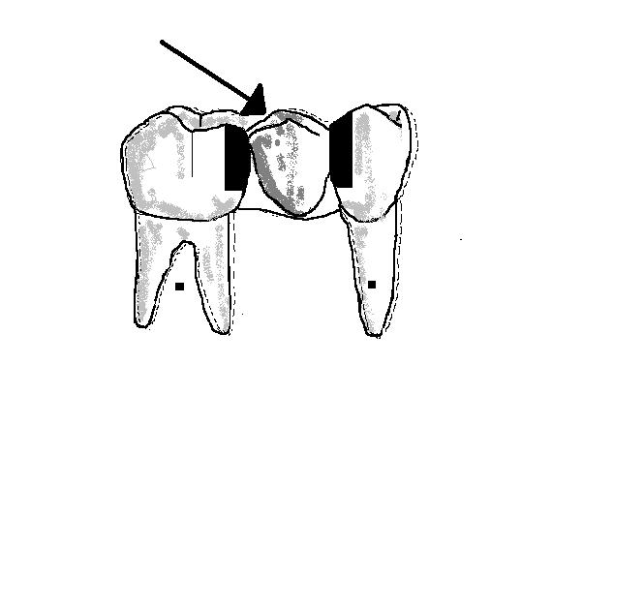
Fig. V-41

Solamente cuando se realizan preparaciones intracoronales con paredes axiles que no excedan de 2 a 5° y cajas proximales que cumplan con los requisitos establecidos se logrará que no se produzca el movimiento individual de los dientes de soporte, al pasar sus respectivos fulcros al hueso alveolar entre ambos soportes, comportándose como una unidad evitando así el desalojamiento de la prótesis parcial fija.(Fig. V-42).
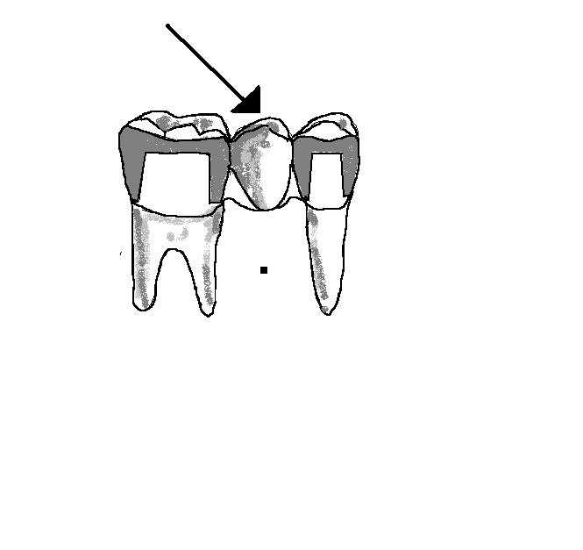
Fig. V-42.

Cuando se tratan de preparaciones extreacoronales con restauraciones del tipo de coronas completas, donde las paredes axiles mesiales y distales converjan excesivamente se producirá al actuar la fuerza disto mesial, provocaría el giro de los retenedores fuera de los dientes de soporte.(Fig. V-43)
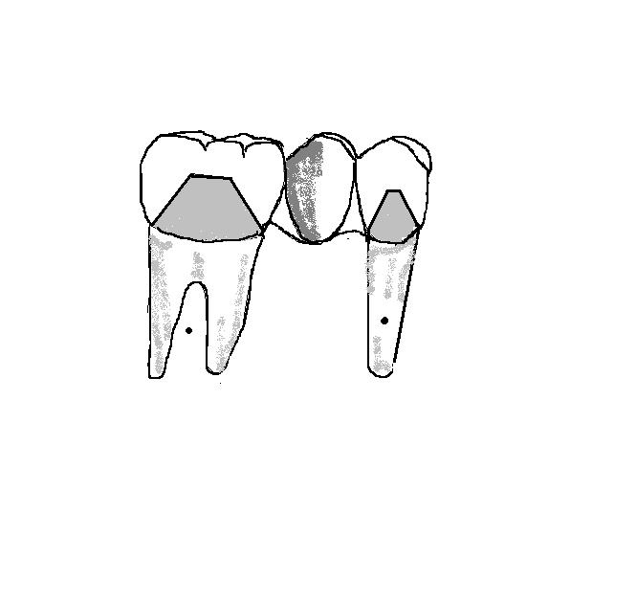
Fig. V-43. Preparación extracoronal incorrecta.

Solo cuando se realizan preparaciones correctas en los dientes de soporte ,con una convergencia que no exceda de 2 a 5° se logrará evitar el desalojamiento de la rehabilitacxión.(Fig. V-44 )
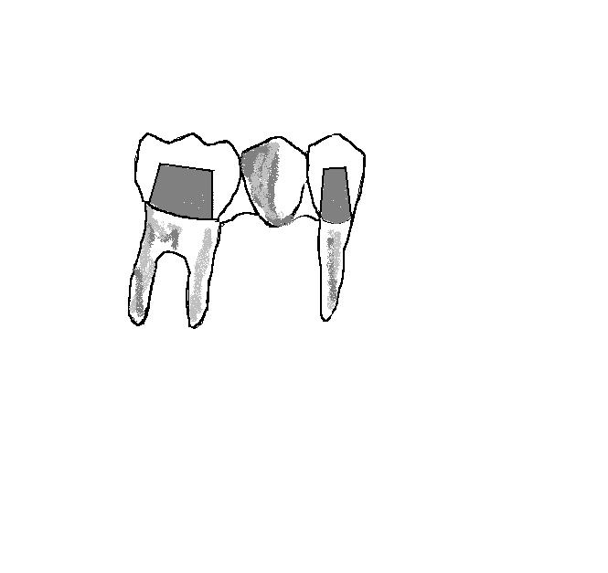
Fig. V-44 Preparación extracoronal correcta.

Finalmente al analizar la utilidad clínica de las fuerzas verticales, las cuales tratan de hundir el diente en su alveolo siguiendo el eje largo del mismo, lo pudieramos relacionar en el caso cuando más de dos dientes desoporte son utilizados en la confección del puente fijo.

Es necesario significar la importancia de tener en cuenta este factor, cuando utilizamos un diente de soporte intermedio, ya que como se muestra toda la morfología oclusal del puente en este soporte debe ser construida con materiales resistentes y que sea cubierta toda la cara oclusal del mismo, incluyendo sus cúspides, ya que si esto no se cunmple y quedan al descubierto las cúspides en un retenedor intracoronal , al actuar las fuerzas verticales sobre las cúspides del diente lo hundiría en el alveolo y provocaría el desalojamiento de la rehabilitación protésica en este pilar intermedio. (Fig. V-46 a y b)
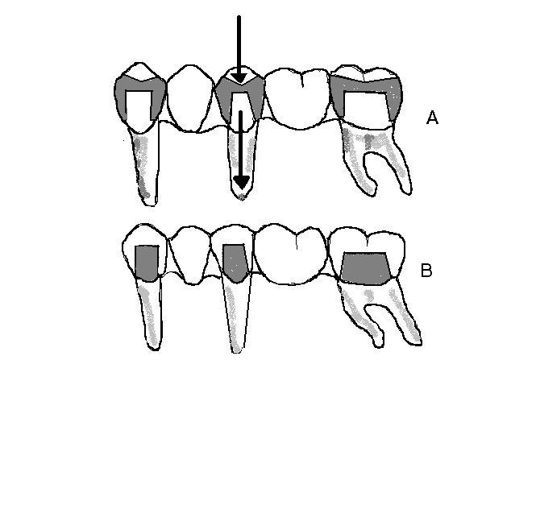
Fig. V-45 (a)Restauración incorrecta (b)Restauración correcta.

CAPITULO V. TEMA 8

PÓNTICOS.

SUMARIO:

Póntico. Definición. Factores físicos. Factores biológicos. Consideraciones relacionadas con la construcción del póntico. Relaciones del póntico con la mucosa. Póntico anterior.

PONTICO. DEFINICIÓN:

Se define el póntico como el elemento suspendido de una prótesis parcial fija, que sustituye al diente o dientes perdidos, ocupando su lugar y rehabilitando su función.

En relación a su diseño los pónticos reúnen determinados principios físicos y biológicos.

FACTORES FÍSICOS:

El póntico debe ser lo suficientemente fuerte para resistir los esfuerzos de la masticación, sin sufrir alteraciones y tener la suficiente rigidez para impedir que sufra flexiones ocasionadas por esfuerzos funcionales. La flexión excesiva sobre un póntico puede aflojar los retenedores de los dientes de soporte, o desplaza o fractura el frente de los pónticos. La dureza debe ser suficiente para evitar el desgaste provocado por los efectos abrasivos del aliento durante la masticación o en los contactos con otros dientes.

El contorno anatómico y el calor adecuado beben complementar las exigencias estéticas del caso.

El oro, la porcelana, las resinas acrílicas y la combinación de estos materiales están en íntima relación con estos factores físicos, y el éxito o el fracaso de este elemento suspendido de la prótesis parcial fija.

FACTORES BIOLÓGICOS:

Los materiales utilizados en la construcción de los pónticos, no deben irritar los tejidos bucales, ni causar reacciones inflamatorias. Sus contornos deben guardar armonía con los dientes antagonistas, respetando la pauta masticatoria del paciente. Las superficies axiles deben facilitar la limpieza del póntico, las superficies de los dientes contiguos y las márgenes cercanas a los retenedores.

La relación del póntico con el reborde alveolar debe cumplir con las demandas estéticas, y evitar que no se afecte la salud de la mucosa bucal.

ALGUNAS CONSIDERACIONES RELACIONADAS CON LA CONSTRUCCION DEL PONTICO:

El póntico reemplaza a un diente natural, por lo tanto debe asemejarse al diente perdido, lo más exactamente posible en su morfología, así como, en sus relaciones con los dientes y tejidos contiguos. Ahora bien, el póntico no posee raíz y no penetra dentro del alveolo.

El alveolo ha experimentado cambios en su contorno después de la pérdida del diente que se está sustituyendo. estos factores hay que considerarlo. Otro aspecto a tener en cuenta es el siguiente: para cumplir mejor con los requisitos funcionales, los espacios proximales contiguos al póntico deben quedar más abiertos que en la dentición natural y este no debe tocar el reborde alveolar. Esto permite un buen acceso para la limpieza del póntico y de la superficies proximales de los dientes de anclaje asegurando una buena salud de los tejidos gingivales. Al no hacerse contacto con la superficie mucosa del reborde alveolar, el epitelio permanece expuesto a los estímulos, asegurándose así la conservación de una queratinización adecuada.

Este diseño de póntico es muy usado en las región posterior de las arcadas dentarias donde el póntico queda oculto. Sin embargo en la región anterior de las arcadas dentarias, los espacios proximales amplios y la falta de contacto con la mucosa del reborde alveolar son antiestéticos, presentándose un conflicto entre las demandas funcionales y los requisitos estéticos del póntico.

En la región anterior de las arcadas hay que hacer concesiones a favor de la estética y en la región posterior es de mayor importancia el aspecto funcional. por consiguiente se representan diferencias en el diseño de los pónticos en las regiones anterior y posterior de las arcadas dentarias y es mejor estudiarlos en forma separada.

- Pónticos posteriores:

Superficie axiles.

Ampliación de los espacios proximales, detallando las superficies mesial y distal del póntico, convergentes hacia cervical, logrando reducir a un mínimo la parte mucosa
que contacte con el póntico .

Superficie oclusal.

La superficie oclusal se modifica en dos aspecto:

- Los bordes proximales de la superficie oclusal cambia de posición para ensanchar los contactos lingual y a veces los vestibulares. Esta variación junto a la apertura de los espacios proximales. Esta variación junto a la apertura de los espacios proximales, facilita la limpieza de la zonas proximales de los dientes y permite el estímulo de los tejidos gingivales.

Al hacer estos cambios se puede constatar que se produce una reducción de la tabla oclusal, que se relaciona con la segunda modificación, relacionadas con las fuerzas funcionales que se ejercen sobre la superficie oclusal del póntico.

Estas fuerzas se transmiten a los dientes pilares que tienen que soportar cargas adicionales. Para mantener estas cargas dentro de límites fisiológicos la superficie oclusal del póntico debe funcionar al máximo durante el acto masticatorio. Con el fin de lograr esto la morfología oclusal del póntico debe dotarse de rebordes, crestas, y surcos bien definidas. Las crestas y rebordes para que penetre el bolo alimenticio y los surcos para que actúen como canales por donde queda circular el aliento triturado y evacuar la superficie oclusal.

RELACIONES DEL PONTICO CON LA MUCOSA.

El póntico solamente debe tocar la mucosa por razones estéticas. En las regiones anteriores y demás sitios en que el póntico queda expuesto a la vista es indispensable que el póntico quede en contacto con la mucosa, por razones estéticas.

En términos generales lo mejor es que el área de contacto sea lo más pequeña posible.

En los pónticos posteriores se puede distinguir tres variantes en relación con l mucosa:

- el póntico higiénico.
- el póntico superpuesto.
- el póntico en forma de silla de montar.

El póntico higiénico queda separado de la mucosa por un espacio de 1 mm o más. La superficie inferior del mismo se convexa en todos los sentidos y de fácil higiene. Sae utilizan generalmente para reemplazar molares inferiores. Con este diseño se cumplen todos los requisitos funcionales pero la apariencia general deja mucho que desear.

El póntico adyacente al reborde alveolar , se ajusta a la mucosa en la cara verstibular, y en la cara lingual describe una curva que se aleja de la cresta alveolar. Esta reción con la mucosa combina una buena estética en la cara vestibular con un fácil acceso del póntico y de los tejidos vecinos por la cara lingual. La zona de mucosa es mínima. La superficie inferior de éste póntico presenta una forma convexa que se puede limpiar fácilmente con el hilo dental.

El póntico de silla de montar se adapta a todo el reborde alveolar y es el que tiene una forma más parecida a los dientes naturales de los tres tipos de pónticos con la mucosa.

El área de tejido que queda cubierto es mayor que la del tipo superpuesto. La base es cóncava y no se puede limpiar con el hilo dental. El contacto del póntico con la mucosa debe hacerse sin ninguna presión.

PONTICOS ANTERIORES:

La estética es la primordial importancia de los pónticos anteriores y como los dientes anteriores son más fáciles de higienizar, se le confiere menor importancia a los factores funcionales, siempre que se posible, se procurará que las zonas vestibulares reproduzcan lo mejor posible a los dientes naturales u sus características de contorno y color. Los contactos proximales vestibular se confeccionan de modo que se parezcan a los dientes naturales y no se modifican como se hacen en los dientes posteriores. En la mayoría de los casos se utilizan las relaciones en silla de montar y superpuestas a la cresta alveolar.

